# 实验7 综合实践

## 7.1实验目的

（1）掌握基于B/S架构的数据库管理系统设计与开发方法。  
（2）熟练应用触发器、存储过程等数据库高级技术实现业务逻辑。  
（3）培养团队协作能力及系统文档编写与项目管理实践技能。

## 7.2实验平台

（1）操作系统：Windows；

（2）编程语言：Java；

（3）脚本语言：JavaScript/Java；

（4）数据库：MongoDB；

（5）框架：SpringBoot

## 7.3 实验任务与基本要求

### 7.3.1 实验内容

设计并实现一个基于B/S或C/S架构的数据库管理系统。DBMS可以从SQL Server、Oracle或MySQL中做选择。开发的管理系统应包含以下功能：

(1) 每个模块必须实现检索、新增、编辑、删除功能；特定模块需支持批量删除操作。

(2) 系统应包含权限控制功能：权限配置需具备动态性，程序应内置用户管理及用户权限管理模块，以便灵活管理用户对各个模块、子模块或具体功能的访问权限。

(3) 至少应运用触发器或存储过程中的一种技术，以增强系统的功能性和效率。

(4) 界面设计应满足基本的人机交互标准，力求简洁易用，并具有一定的美观度。

(5) 数据库中的每张表都必须设置主键，以确保数据的唯一性和完整性。

### 7.3.2. 实验题目

**邦多利大酒店管理系统**

酒店管理系统整合了与酒店入住信息相关的各项管理功能。该系统为两类用户——客户和系统管理员提供服务。每类用户模块包含以下核心功能：

数据库应至少包含以下表格：

1. 入住登记表
2. 入住服务关联表
3. 客户信息表
4. 会员信息表
5. 酒店房间表
6. 酒店服务表
7. 酒店服务请求表
8. 管理员模块

* 负责客户信息的添加、移除、更新及查询操作；
* 负责客房信息的添加、移除、更新及查询操作；
* 负责酒店服务的添加、移除、更新及查询操作；
* 负责会员信息的添加、移除、更新及查询操作；
* 管理客户入住信息；
* 客户历史入住信息；
* 监控酒店客户入住信息；

1. 客户模块

* 酒店入住信息填写；
* 酒店服务申请；

### 7.3.3. 代码实现

**1、环境依赖（application.properties）**

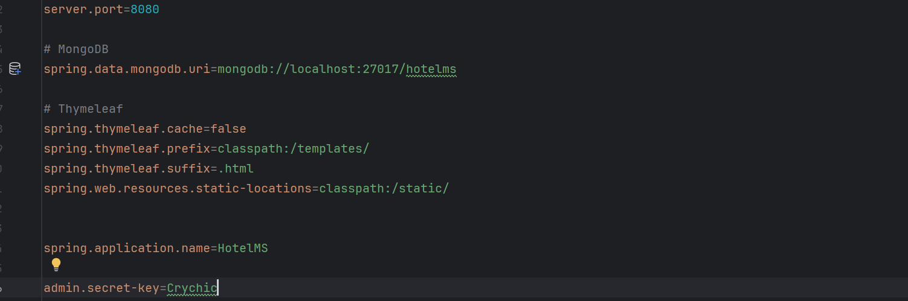

网页配置在本地端口8080，同时连接本地mongoDB数据库配置端口27017，使用端口下的数据库hotelms，并设置应用名称为 HotelMS，设置管理员密码为Crychic。

**2、表的实现**

**2.1、定义三个类型**

**2.1.1、性别类型**

public enum Gender {  
 *MALE*("男性"),  
 *FEMALE*("女性"),  
 *OTHER*("其他");  
 private final String description;  
 Gender(String description) {  
 this.description = description;  
 }  
 public String getDescription() {  
 return description;  
 }  
}

**2.1.2、会员类型**

public enum MemberLevel {  
 *NONE*("非会员"),  
 *BRONZE*("铜牌会员"),  
 *SILVER*("银牌会员"),  
 *GOLD*("金牌会员"),  
 *PLATINUM*("白金会员");  
 private final String description;  
 MemberLevel(String description) {  
 this.description = description;  
 }  
 public String getDescription() {  
 return description;  
 }  
}

**2.1.3、房间类型**

public enum RoomType {  
 *SINGLE*("单人间", 200.0),  
 *DOUBLE*("双人间", 300.0),  
 *SUITE*("套房", 500.0),  
 *DELUXE*("豪华间", 800.0);  
 private final String description;  
 private final double price;  
 RoomType(String description, double price) {  
 this.description = description;  
 this.price = price;}  
 public String getDescription() {  
 return description;}  
 public double getPrice() {  
 return price;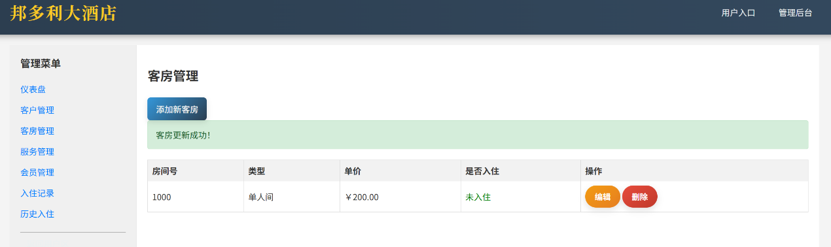}  
}

**2.2、定义入住信息表**

入住信息表（入住ID，客户ID，客户姓名，客户身份证号，客房ID，客房号，实际入住日期，预计离店日期，实际离店日期，服务项列表，房间费用，服务总费用，总费用，住房状态标示符）

入住ID，主键，在表中插入新项时由MongoDB自动生成

客户ID，外键，与客户表中的客户ID相关联

客户姓名，避免频繁联表查询，记录入住时的客户姓名

客户身份证号，外键记录入住时客户的身份证号，用于公安备案、快速核验

客房ID，外键，与客房表中的客房ID相关联，关联客房信息

客房号，外键，记录入住时的房间号

实际入住日期，标记客户实际入住时间

预计离店日期，客户预订的离店时间，用于生成初始账单和安排客房清洁

实际离店日期，客户真实离店时间，用于计算最终房费和超时费用

服务项列表，存储客户在住期间消费的服务

房间费用，根据 **入住天数 × 房价** 计算的总房费

服务总费用，自动计算服务项列表中所有服务项的小计总和

总费用，代表客户应付的全额费用

住房状态标示符，用于快速筛选在住客户

**2.3、定义入住服务关联表（作为入住信息表的内嵌对象）**

入住服务关联表（服务关联标识，服务名，服务次数，服务单价，服务总费用）

服务关联标识，外键，关联服务信息表，用于追溯服务详细信息

服务名称，外键，记录入住时的服务名称

服务数量，客户消费该服务的次数

单价，记录消费的服务单

服务总费用：表示该服务项的总费用

**2.4、定义客户信息表**

客户信息表（客户ID，客户姓名，性别，身份证号，联系方式，会员标示）

客户ID，主键，MongoDB自动生成的唯一标识。

客户姓名，用于标识客户身份

性别标识，标注客户性别

身份证号，作为核心身份办理入住，为公关备案，确定唯一性

联系方式，存储手机号/邮箱等

会员标识，关联会员系统享受权益

**2.5、定义会员信息表**

会员信息表（会员ID，身份证号，注册日期，会员等级）

会员ID，主键，MongoDB自动生成的唯一标识，用于系统内部管理会员记录

身份证号，确定唯一性，可以关联客户信息表

注册日期，记录会员加入时间

会员等级，确定会员享受的福利

**2.6、定义酒店房间表**

酒店房间表（客房ID，客房号，客房价格，客房状态，客房类型）

客房ID，主键，MongoDB自动生成的唯一标识，用于系统内部管理客房记录。

客房号，作为入住登记、清洁管理的依据，确定唯一性

房间单价，记录房间的价格

客房状态，了解目前酒店入住信息

客房类型，记录酒店房间类型

**2.7、定义酒店服务表**

酒店服务表（服务项目ID，服务名称，服务单价）

服务项目ID，主键，MongoDB自动生成的唯一标识，用于系统内部管理服务项目。

服务名称，确保唯一性，显示服务

服务单价，记录服务的价格

**2.8、定义酒店服务请求表**

酒店服务请求表（ID，入住ID，身份证号，房间号码，服务项目ID，服务名称，服务数量，服务价格，请求时间，请求状态，管理员备注，完成时间）

ID，作为主键，MongoDB自动生成的唯一标识，用于追踪服务请求生命周期。

入住ID，外键，关联当前入住记录

身份证号，外键，确定服务目标身份

房间号码，外键，确定服务地点

服务项目ID，外键，关联服务基础信息

服务名称，外键，存储服务名称

服务数量，记录客户请求的数量

服务单价，记录请求时的服务价格

请求时间，记录客户发起请求时间

请求状态，记录当前请求的完成状况

管理员备注，备注管理员信息

完成时间，记录服务实际完成时间

**3.功能实现**

**3.1主界面视图**

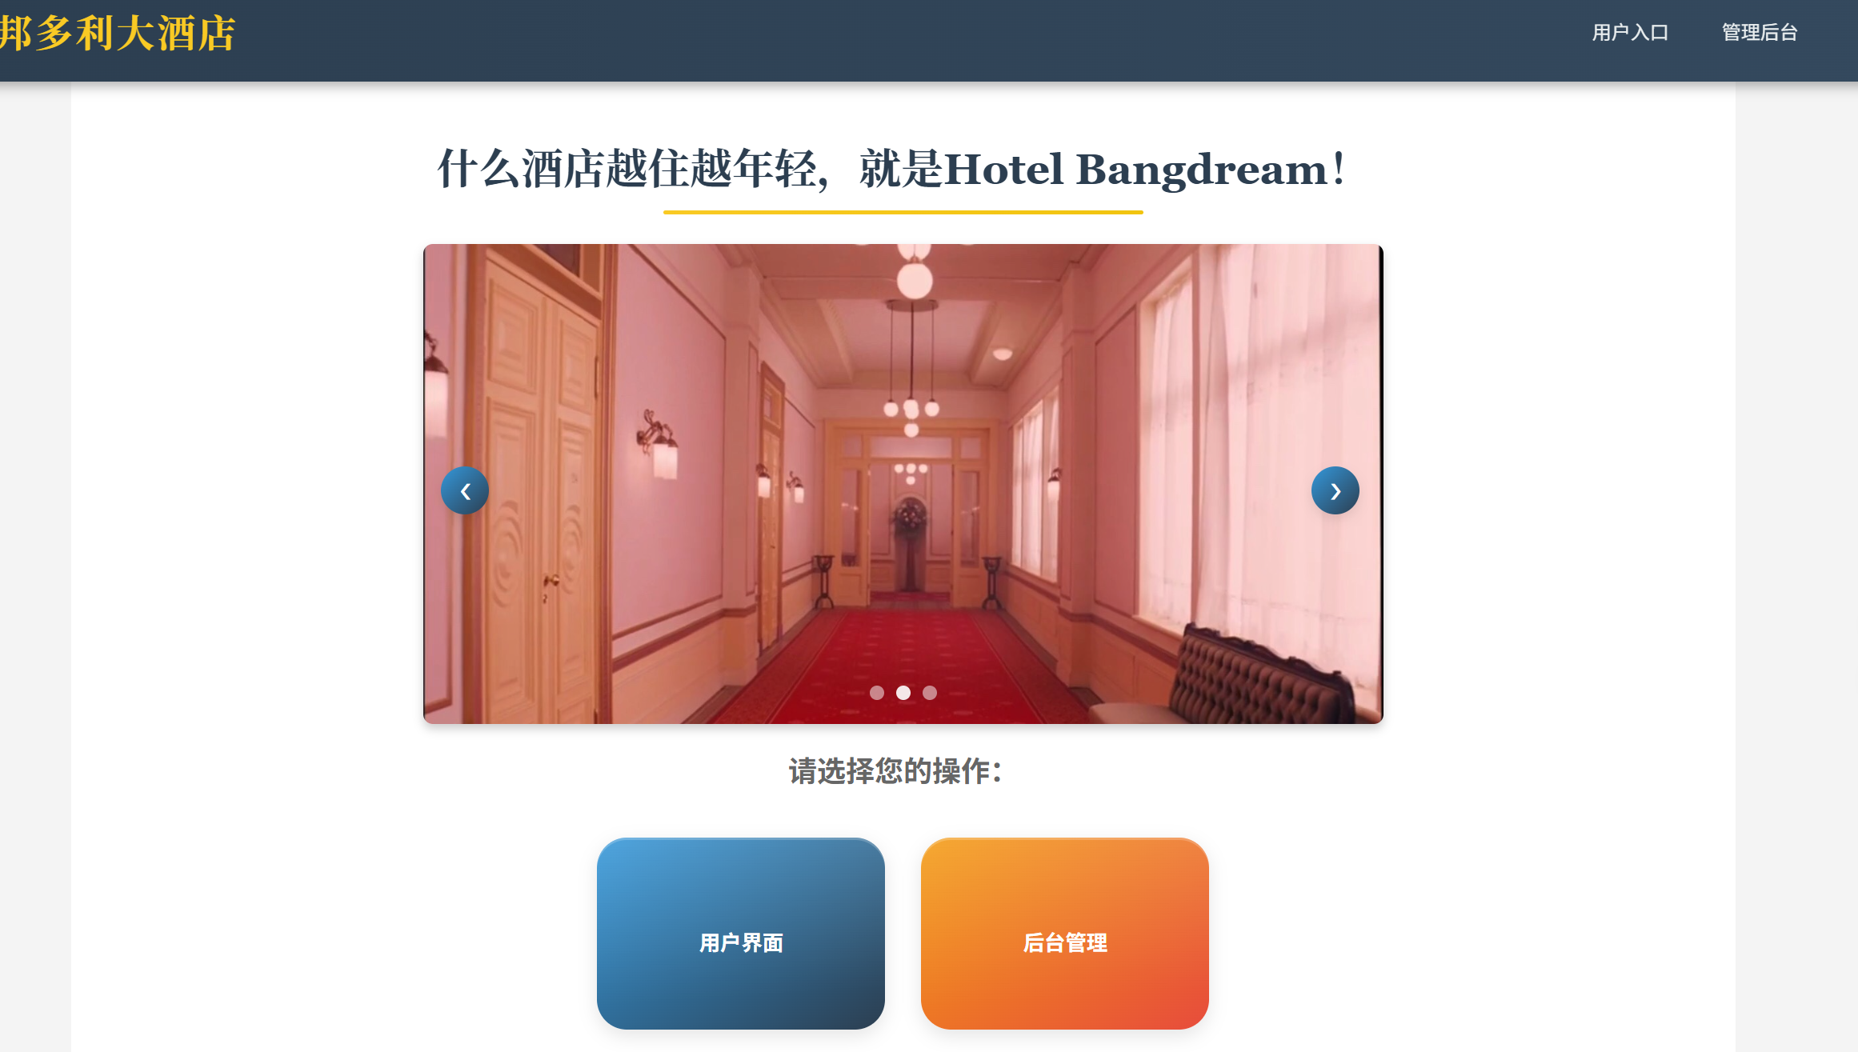

**3.2用户视图**

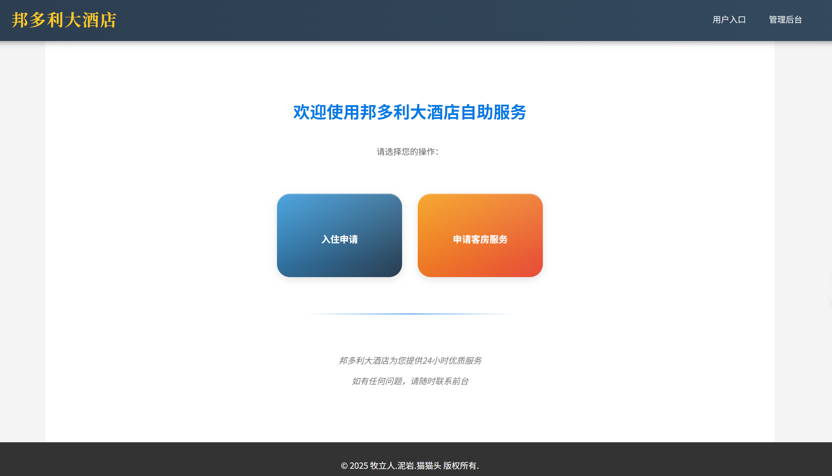

**3.3管理者视图**

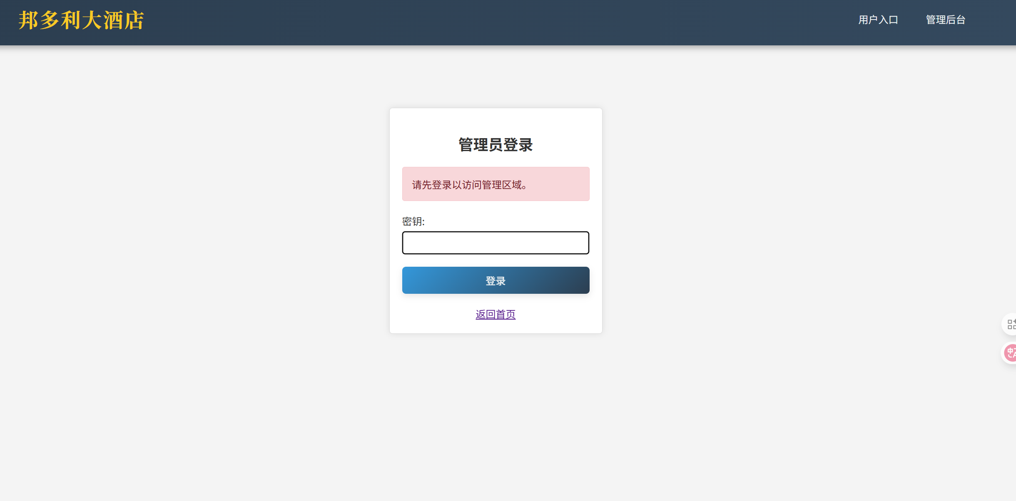

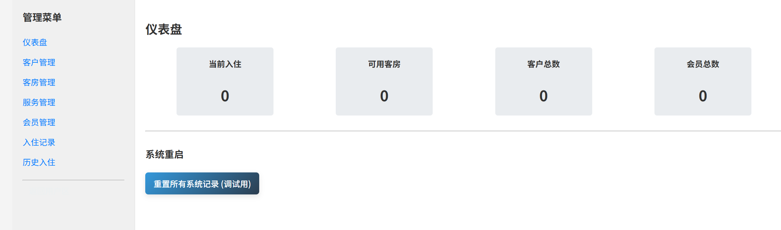

进入管理员视图，首先需要输入密码（密码设置为：Crychic），密码通过之后得到后续管理员视图，可以管理酒店信息。

**3.4管理员视图的登录设置**



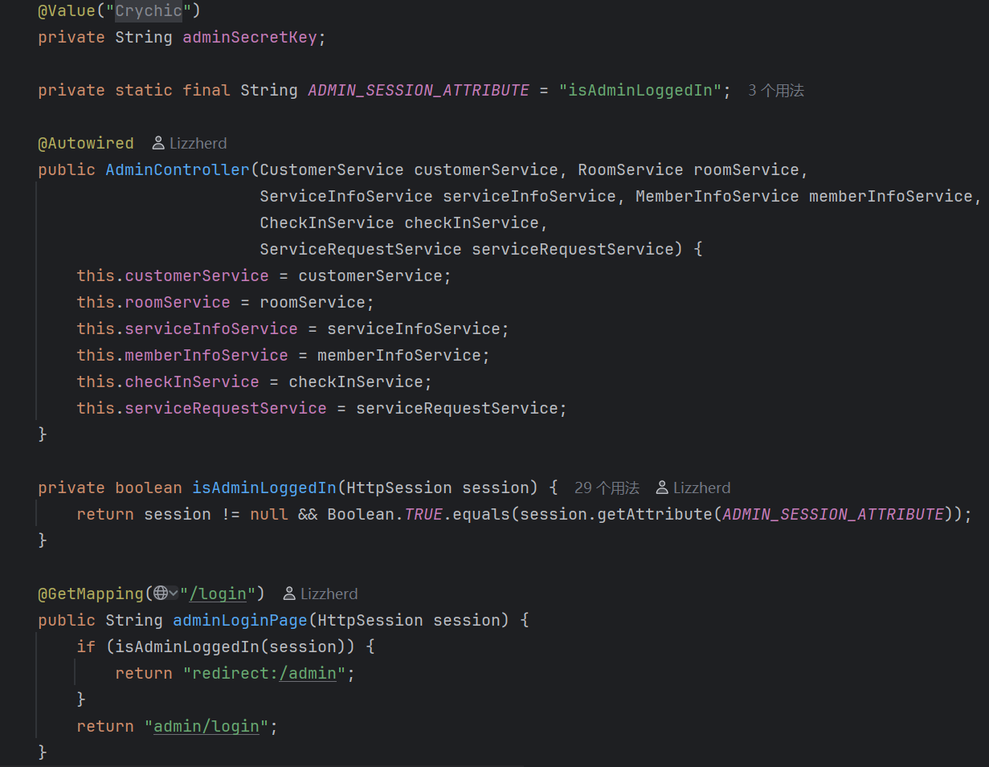



首先定义isAminLoggedIn函数，判断管理员是否在登录状态，若是，则进入admin界面，反之，则重新回到登录界面。

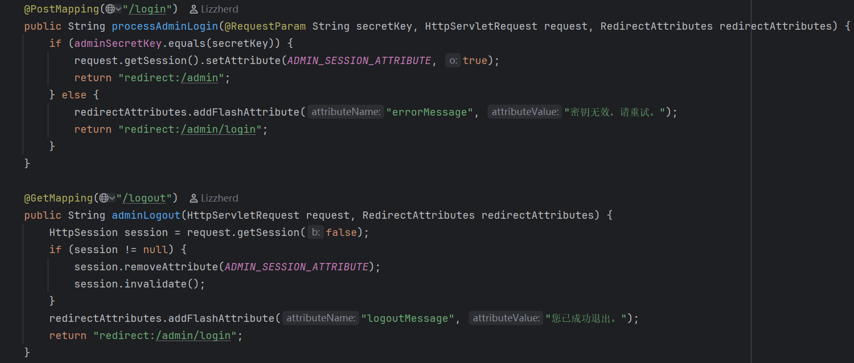

登录过程：用户访问login界面，如果已经登录，则转移到admin界面；否则显示登录页面。在登录界面，用户提交密匙，然后将其与配置的adminSecretKey进行比较。如果匹配，则设置ADMIN_SESSION_ATTRIBUTE为true，然后重定向到admin界面；如果不匹配，则回复错误消息（"密钥无效，请重试。"），并重定向回登录页面。

登出过程：用户访问logout界面，如果对话界面存在，移除ADMIN_SESSION_ATTRIBUTE，并销毁会话。设置登出成功消息（"您已成功退出。"），然后重定向到登录页面。

**3.5管理员界面的用户管理系统**

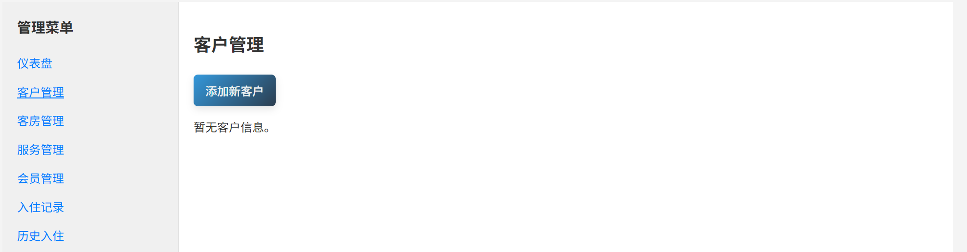

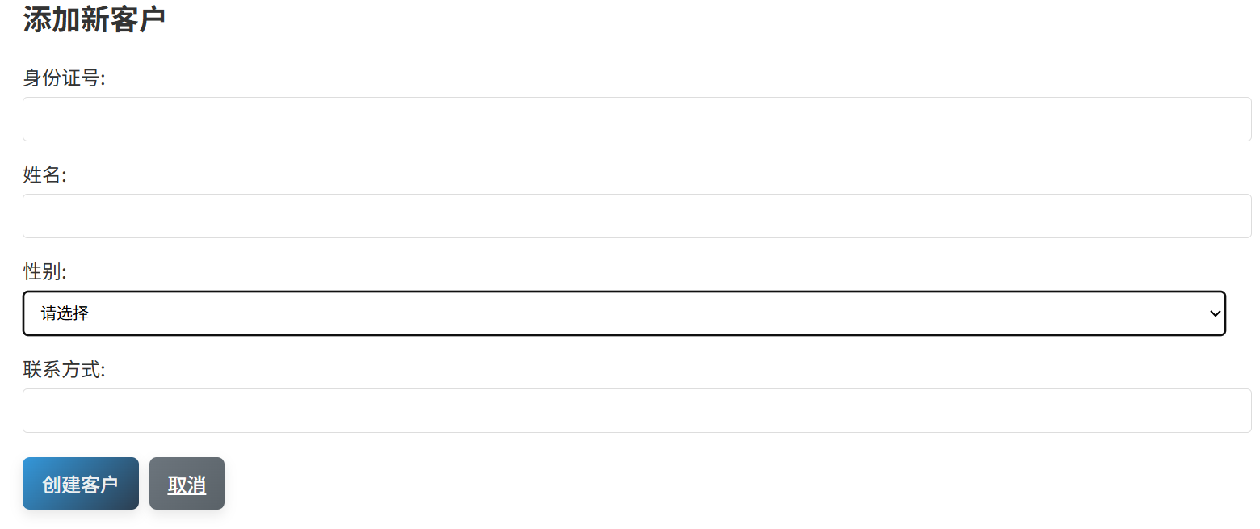

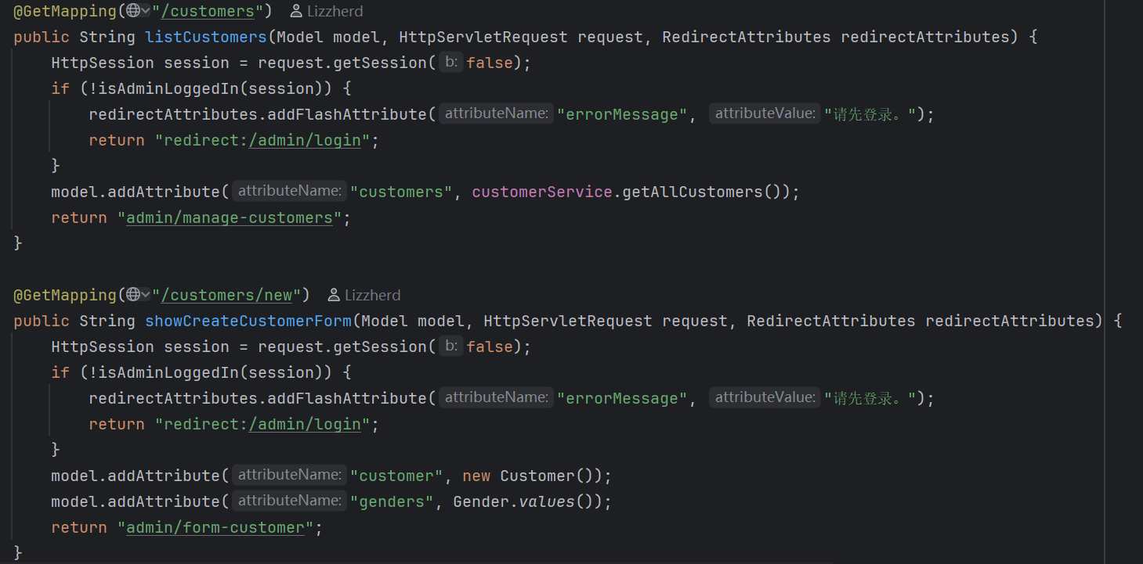

每次切换页面时，检查是否处于登录状态，若没有，则回到登录界面。点击**添加新客户**时，提供form-customer表单供用户输入，当用户输入完成之后，点击**创建客户**。

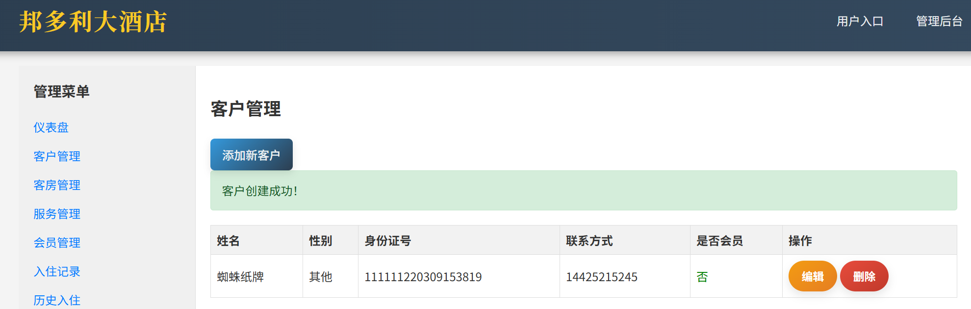 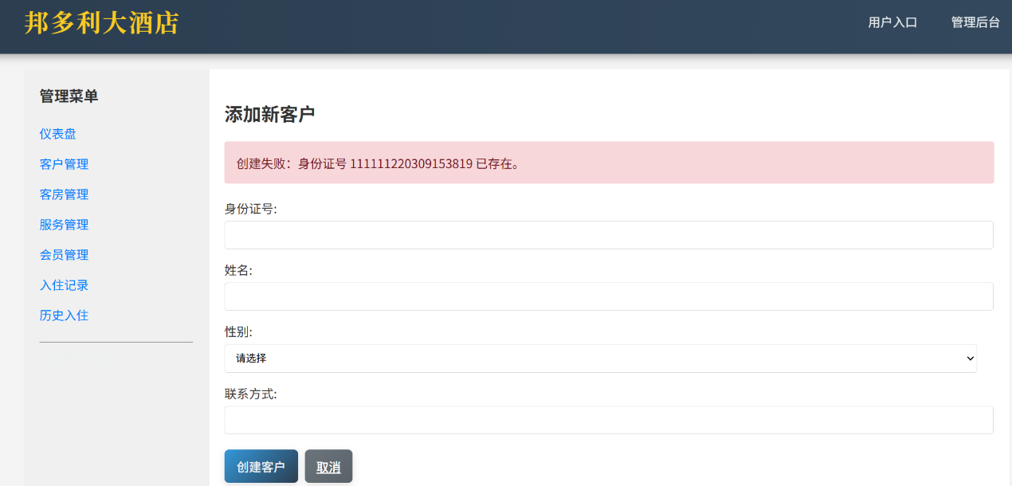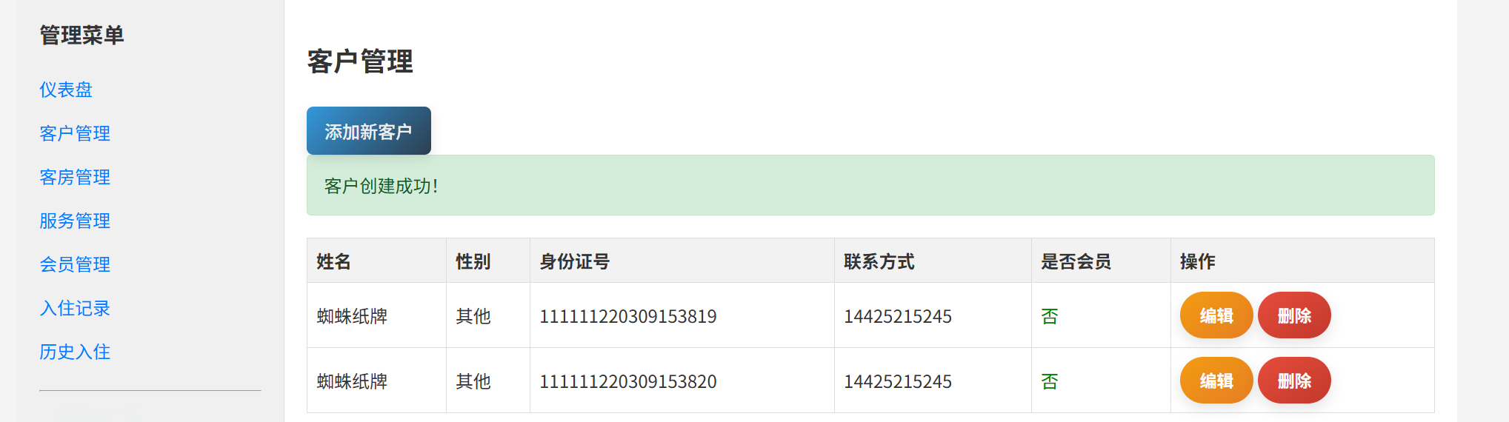

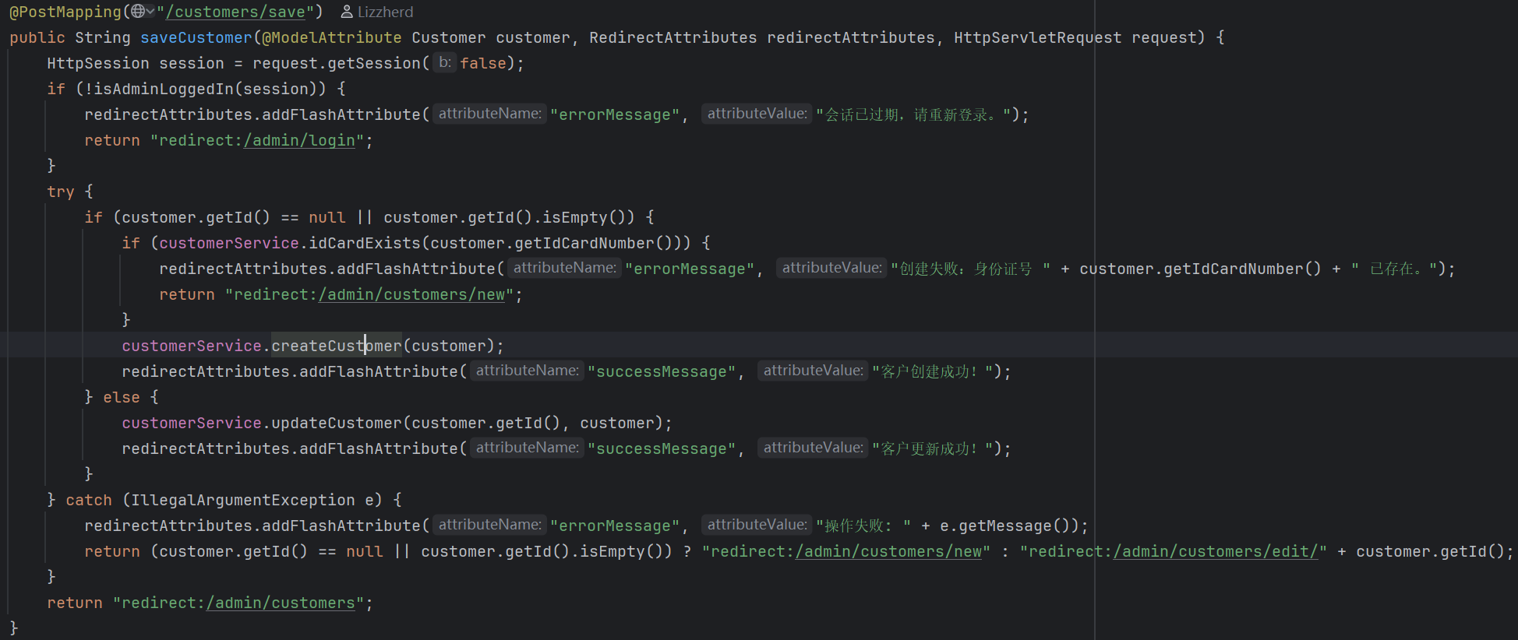

创建触发器，在**创建客户**时启动，首先检测身份证号是否存在，若不存在，则运行service层CustomerServicelmpl.java中的createCustomer函数，在mongoDB中创建实例；若存在，则返回（“创建失败，身份证号XX已存在”）；若姓名重复则不作处理，确保实际生活中存在的重名的人。

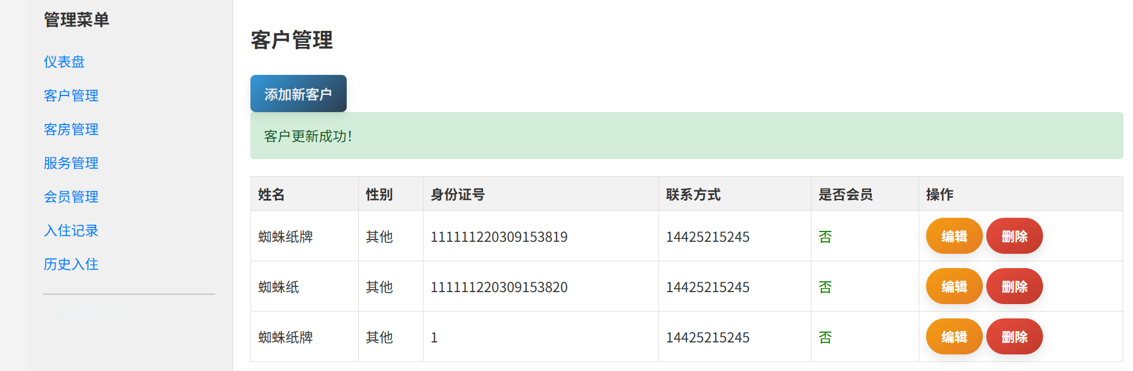

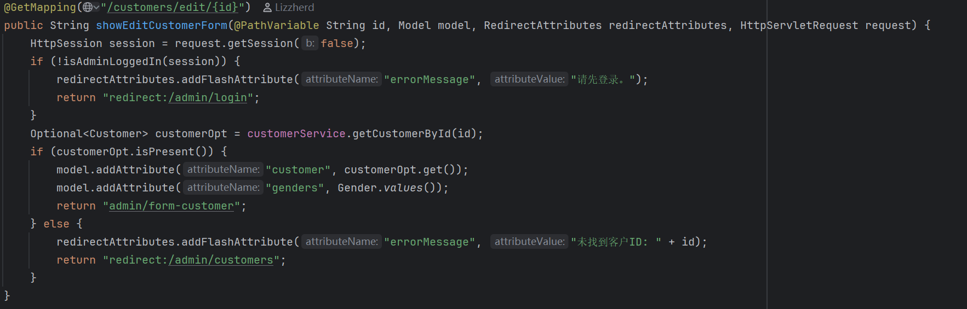

点击**编辑**，可以编辑客户消息，首先判断是否处于登录状态，确认登录之后，检测是否存在该用户id，若存在，返回一个id非空的表单，使其id无法更改，然后更改消息，点击**更新用户**，更新函数依赖于saveCustomer，若customer网页存在ID，则显示更新用户，执行service层CustomerServicelmpl.java中的updateCustomer函数，在mongoDB中更新实例；若不存在，则回复（“未找到客户ID”）。

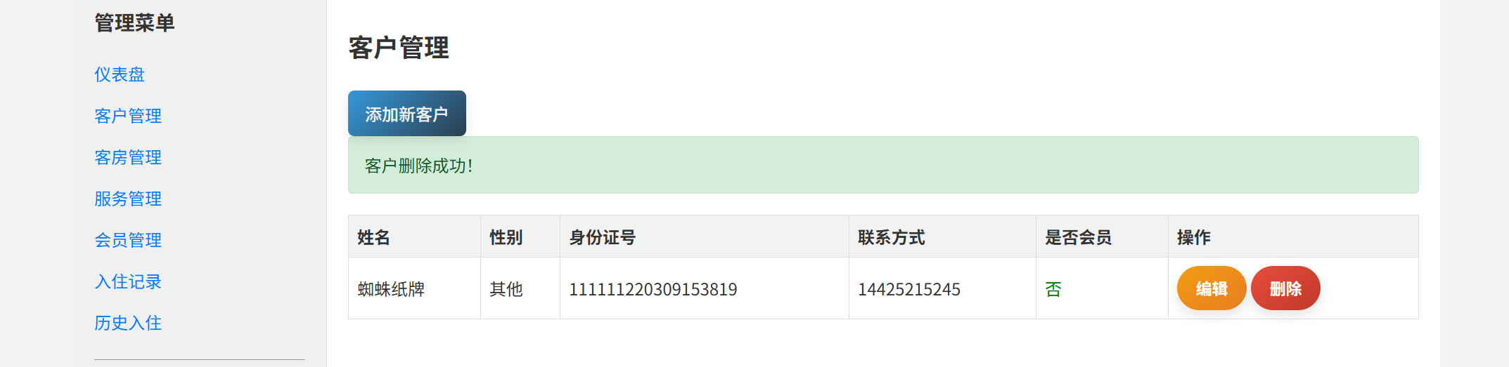

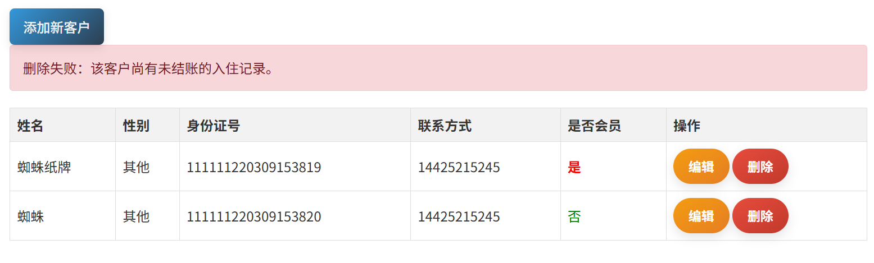

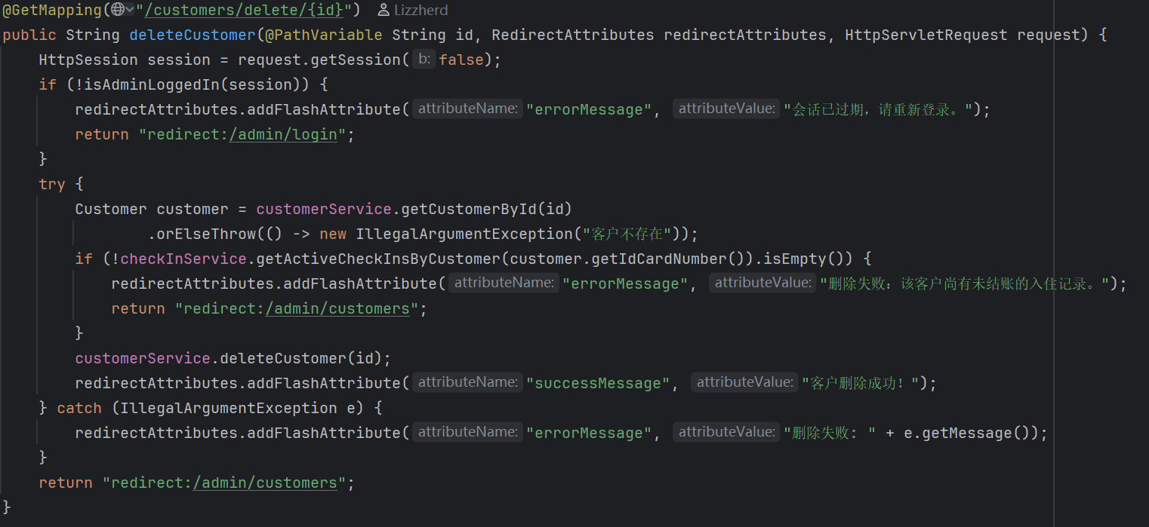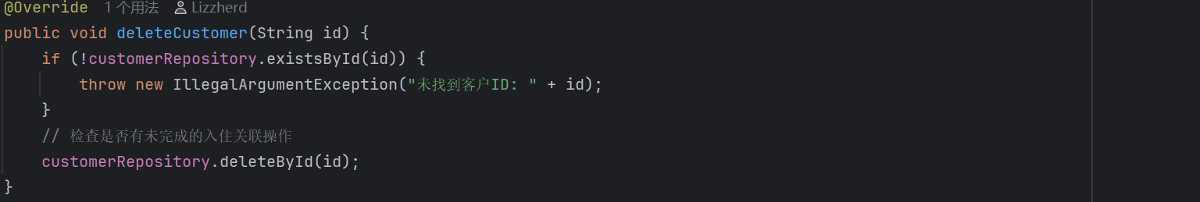 点击**删除**，首先判断是否处于登录状态，确认登录之后，检测是否存在该用户id，若不存在，删除失败，回复（“客户不存在”）：若存在，则检测其是否存在账单，若存在，则回复（“删除失败：该客户尚有未结账的入住记录。”）；若不存在，执行service层CustomerServicelmpl.java中的deleteCustomer函数，在mongoDB中删除实例。

**3.5管理员界面的客房管理系统**

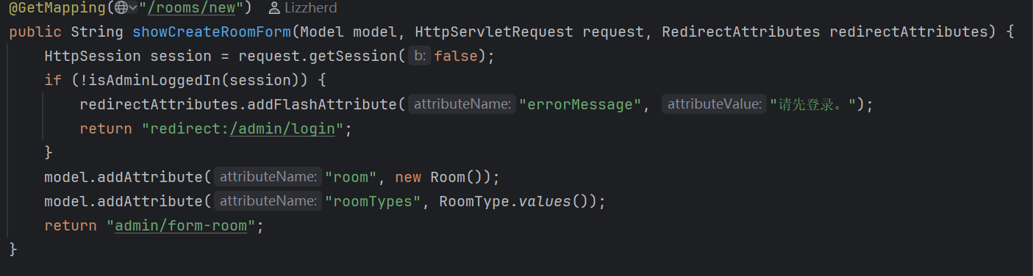

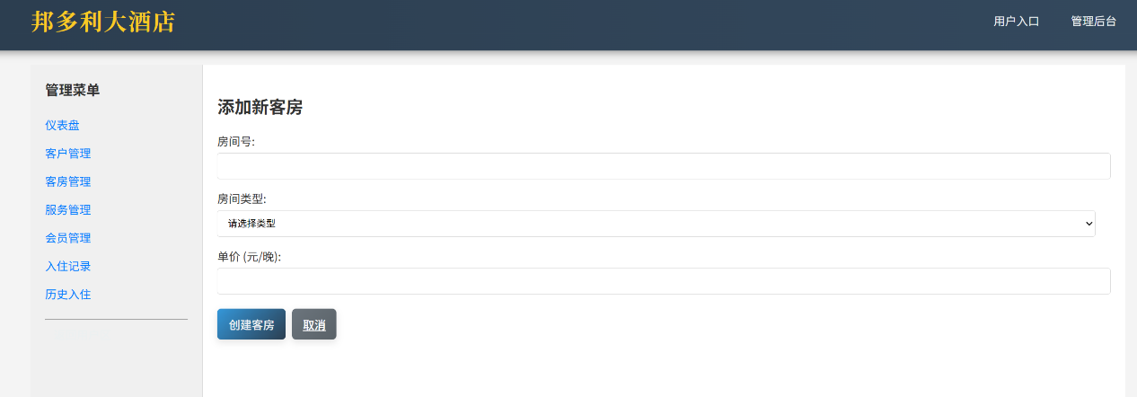

每次切换页面时，检查是否处于登录状态，若没有，则回到登录界面。点击**添加新客房**时，提供form-room表单供用户输入，表单输入过程中，通过定义的房间类型将房间类型和单价绑定，当用户输入完成之后，点击**创建客房**。

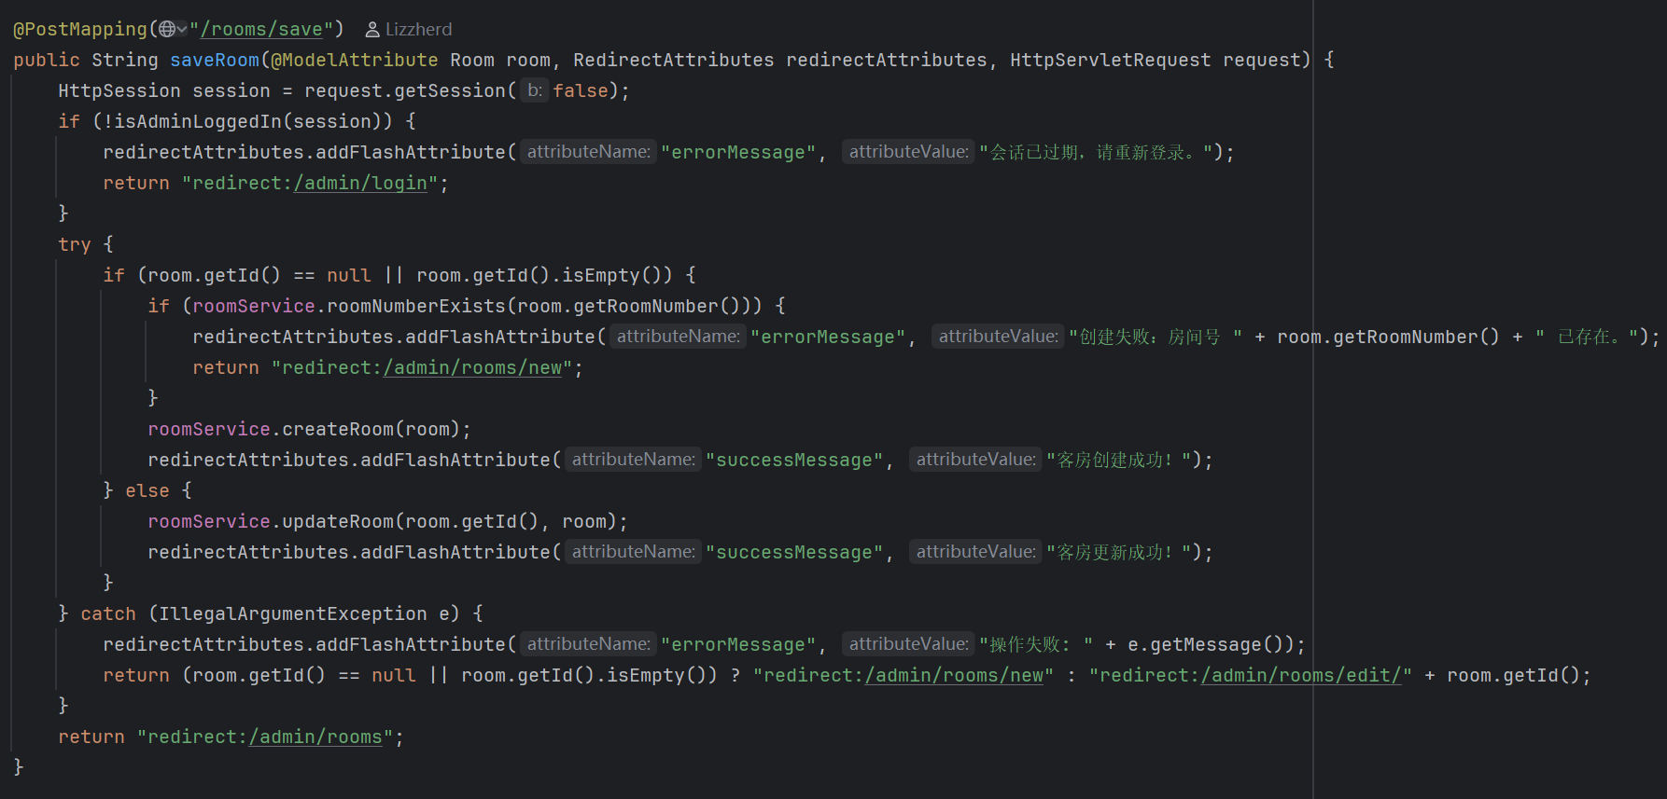

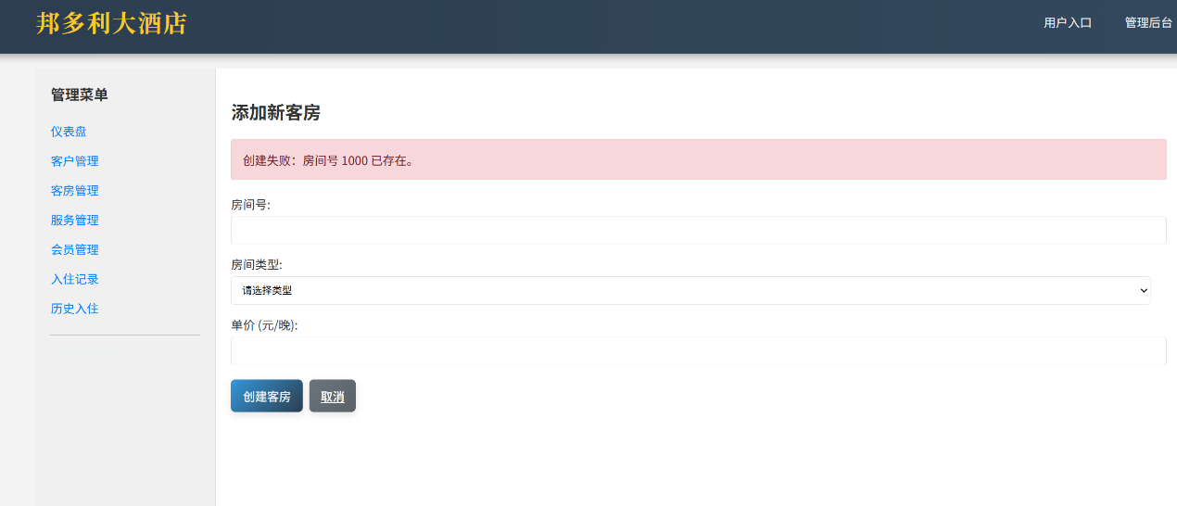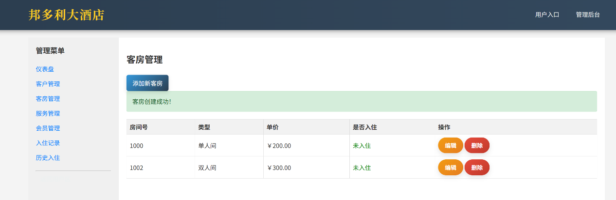

创建触发器，在**创建客房**时启动，首先检测房间号是否存在，若不存在，则运行service层RoomServicelmpl.java中的createRoom函数，在mongoDB中创建实例；若存在，则返回（“创建失败：房间号XX已存在 ”）。

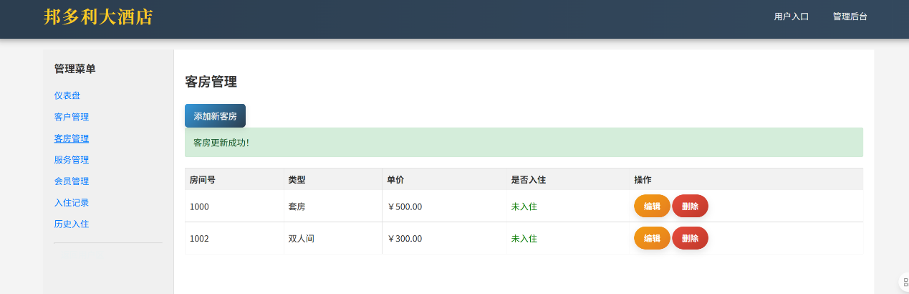

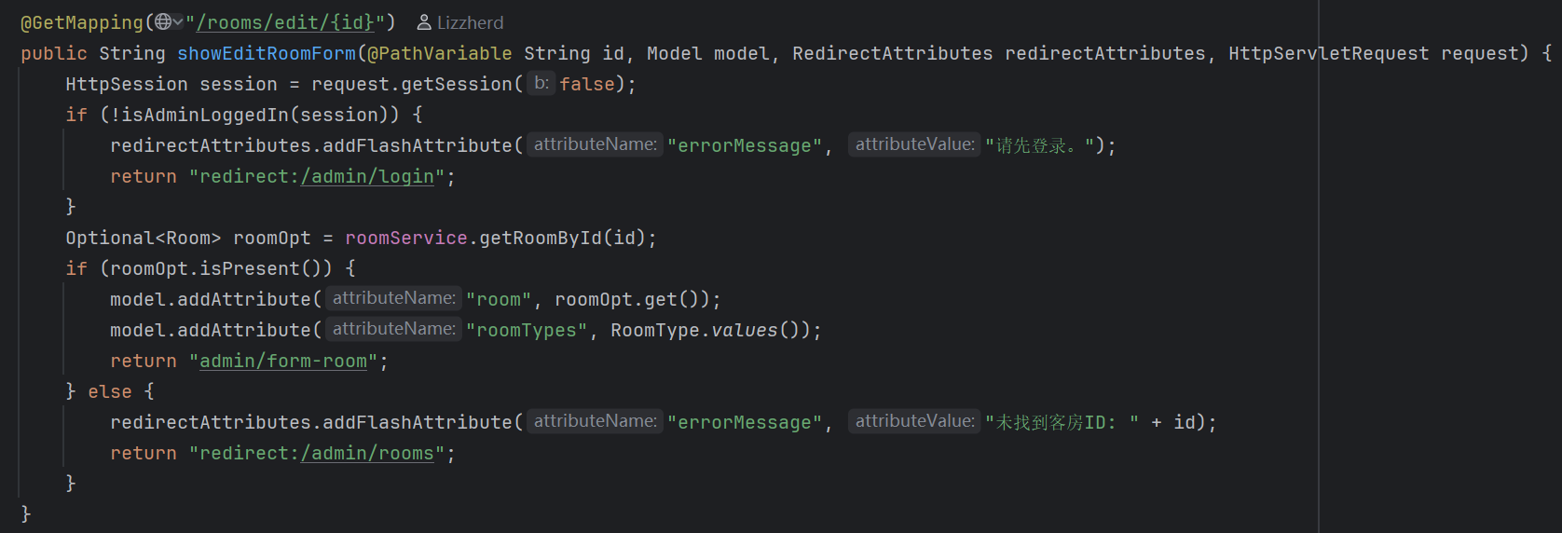

点击**编辑**，可以编辑客房消息，首先判断是否处于登录状态，确认登录之后，检测是否存在该客房id，若存在，返回一个表单，然后更改消息，点击**更新客房**，更新函数依赖于函数saveRoom，若Room网页存在ID，则显示更新客房，执行service层RoomServicelmpl.java中的updateRoom函数，在mongoDB中更新实例；若不存在，则回复（“未找到客房ID”）。

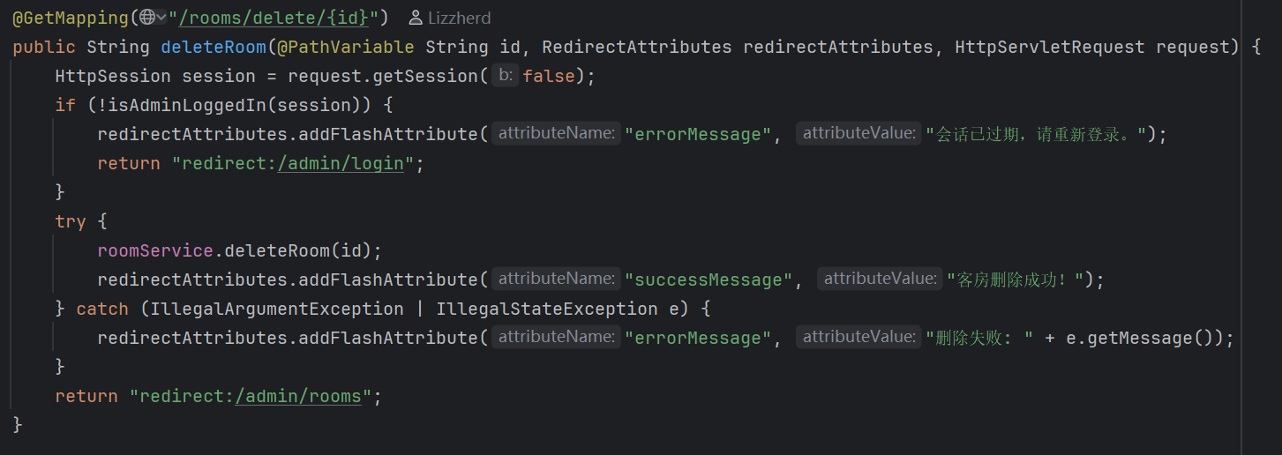

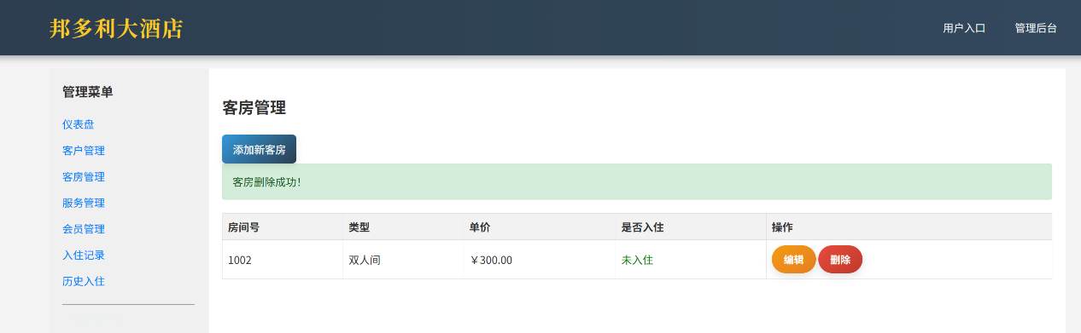

点击**删除**，首先判断是否处于登录状态，确认登录之后，执行service层RoomServicelmpl.java中的deleteRoom函数，在mongoDB中删除实例；如果执行失败则返回（“删除失败”）并回复失败原因。

**3.6管理员界面的酒店服务管理系统**

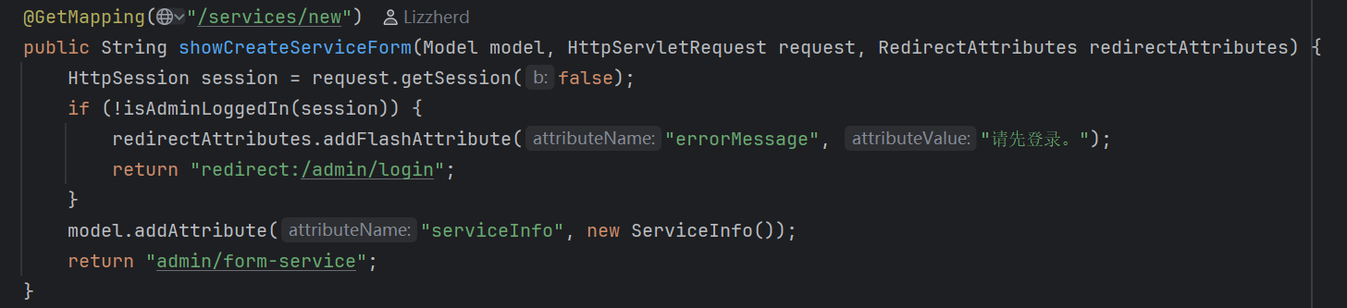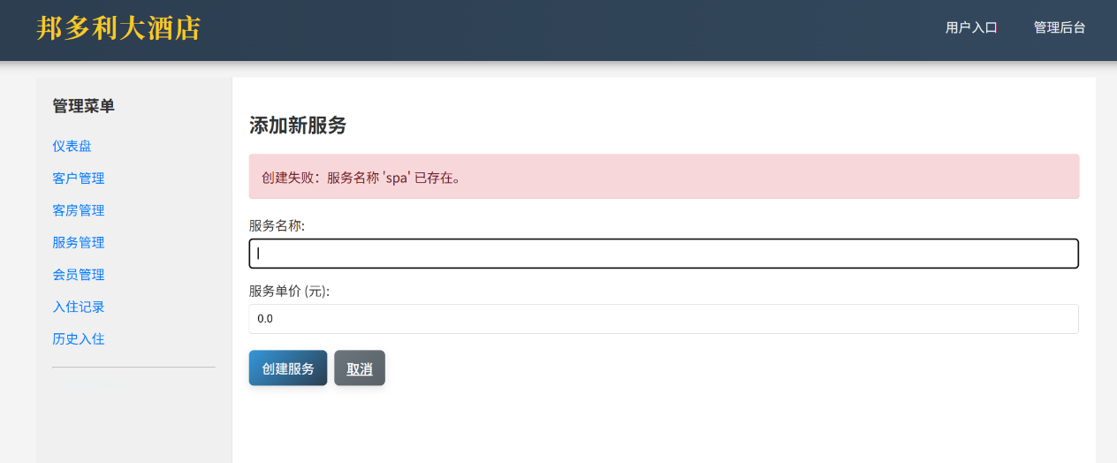

每次切换页面时，检查是否处于登录状态，若没有，则回到登录界面。点击**添加新服务**时，提供form-service表单供管理员输入，当用户输入完成之后，点击**创建服务**。

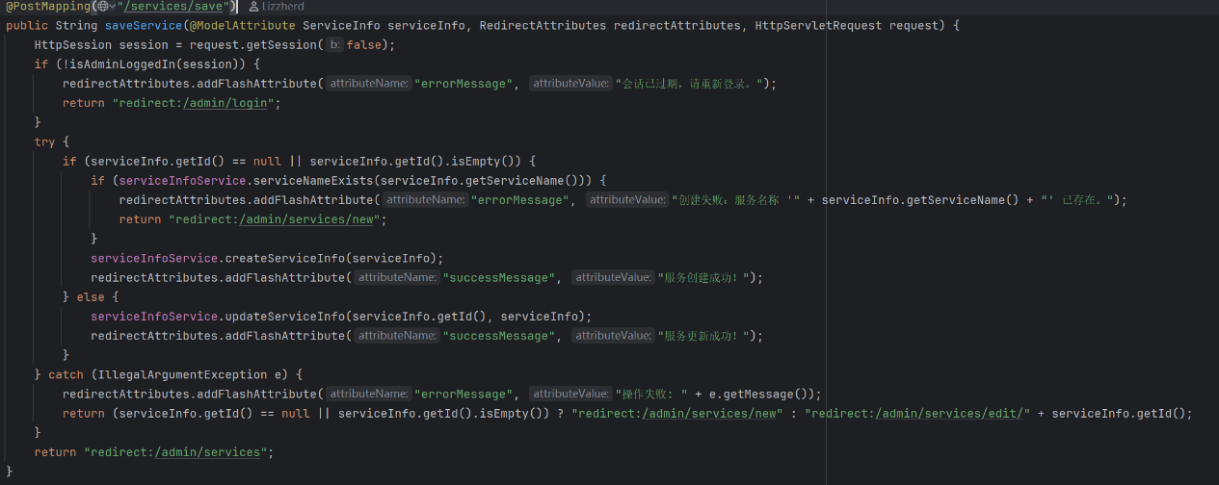

创建触发器，在**创建服务**时启动，首先检测服务名称是否存在，若不存在，则运行service层ServiceInfoServicelmpl.java中的createServiceInfo函数，在mongoDB中创建实例；若存在，则返回（“创建失败，服务名称XX已存在”）。

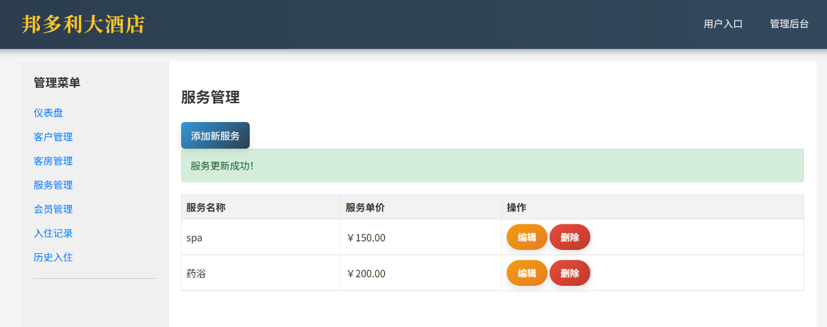

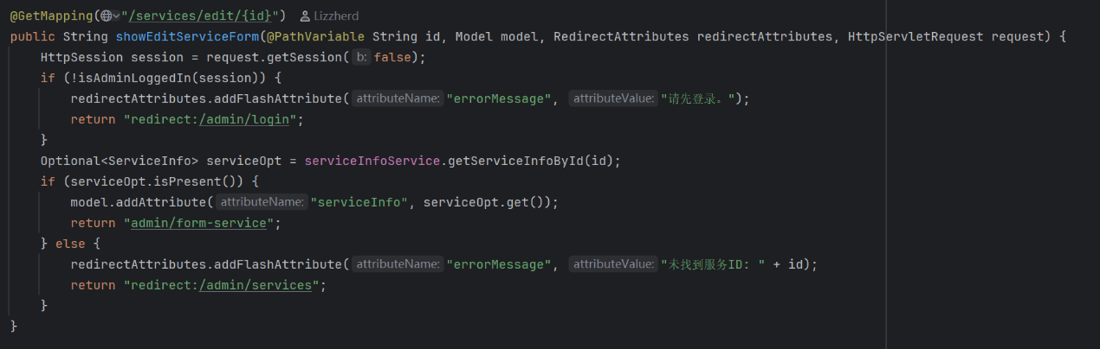

点击**编辑**，可以编辑服务信息，首先判断是否处于登录状态，确认登录之后，检测是否存在该服务id，若存在，返回一个表单，然后更改消息，点击**更新服务**，更新函数依赖于函数saveService，若Service网页存在ID，则显示更新服务，执行service层ServiceInfoServicelmpl.java中的updateServiceInfo函数，在mongoDB中更新实例；若不存在，则回复（“未找到服务ID”）。

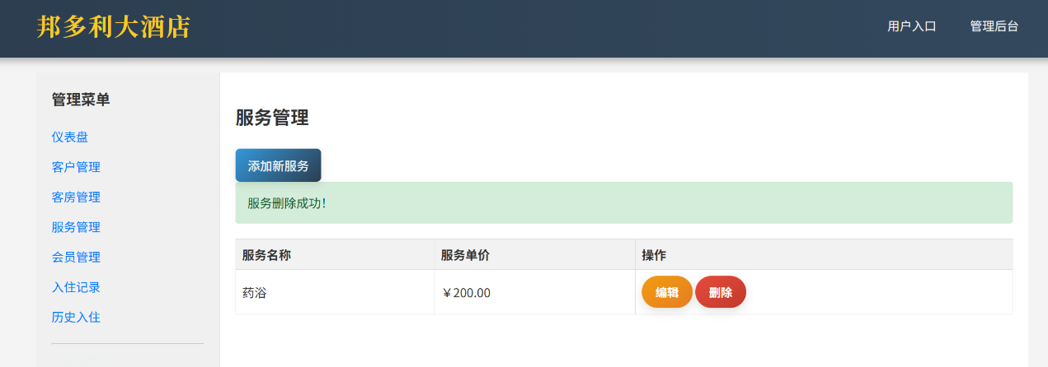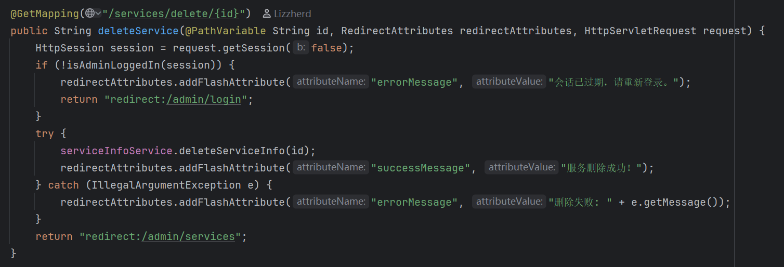

点击**删除**，首先判断是否处于登录状态，确认登录之后，执行service层ServiceInfoServicelmpl.java中的deleteServiceInfo函数，在mongoDB中删除实例；如果执行失败则返回（“删除失败”）并回复失败原因。

**3.7管理员界面的酒店会员管理系统**

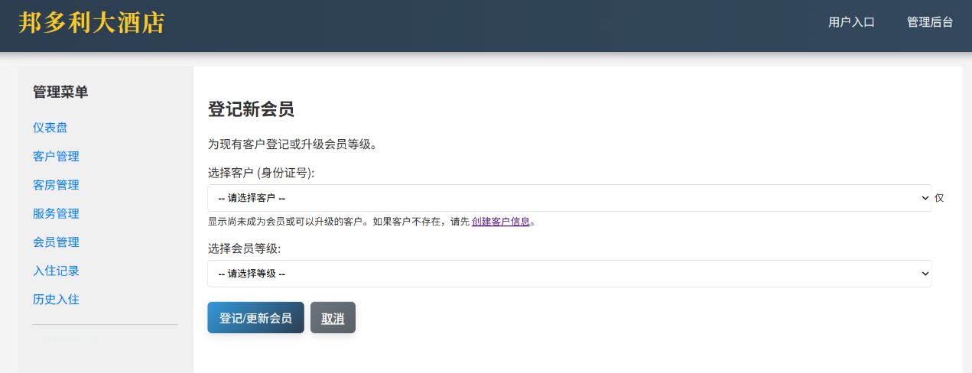

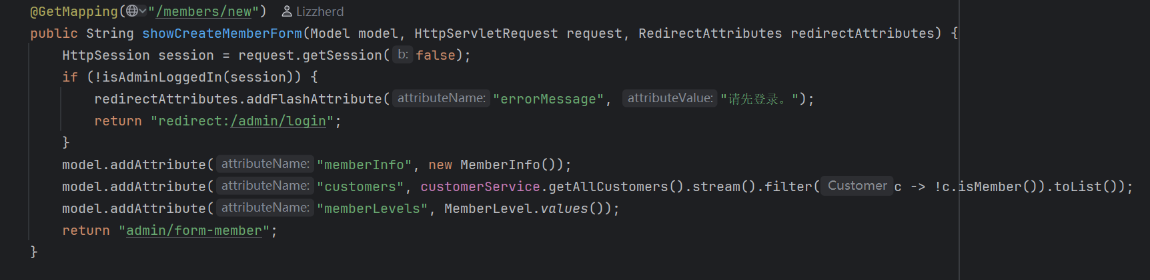

每次切换页面时，检查是否处于登录状态，若没有，则回到登录界面。点击**登记新会员**时，提供form-member表单供管理员输入，利用getAllCustomers函数获取客户信息同时删除在Member列表中存在客户信息作为输入，memberlevel从之前创立的MemberLevel的类型中选择。

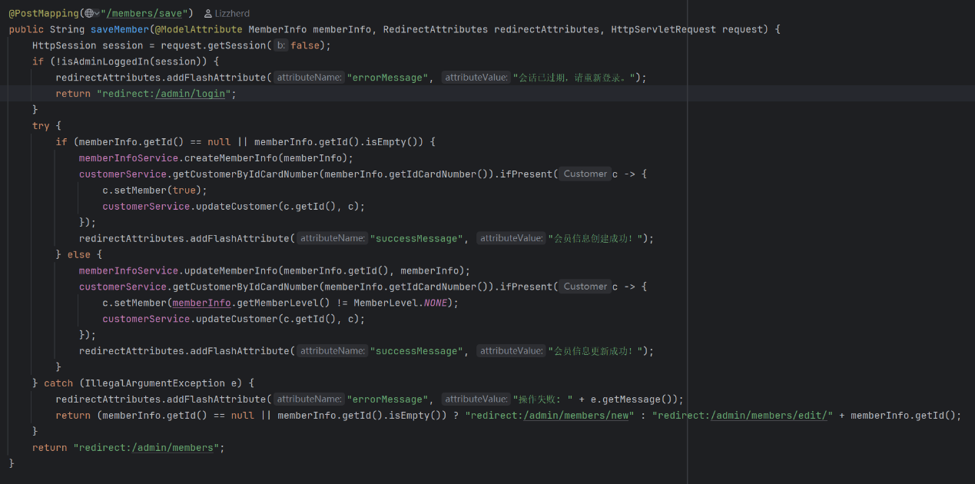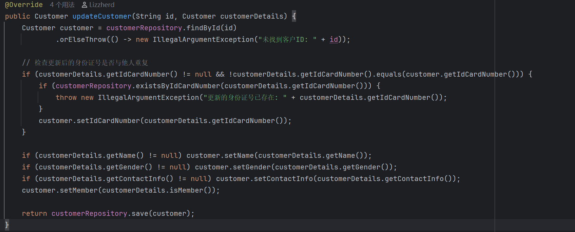

创建触发器，首先检测会员网页端是否存在ID，若不存在，显示“登记/更新会员”，同时运行service层customerServicelmpl.java中的updateCustomer函数，在mongoDB中更新Customer实例，建立新的会员属性。若创建失败，显示失败原因。

根据updateCustomer函数，每次使用应用该函数时，都会进行一次setMember，当没有创建会员信息时，默认为“非会员”类型。

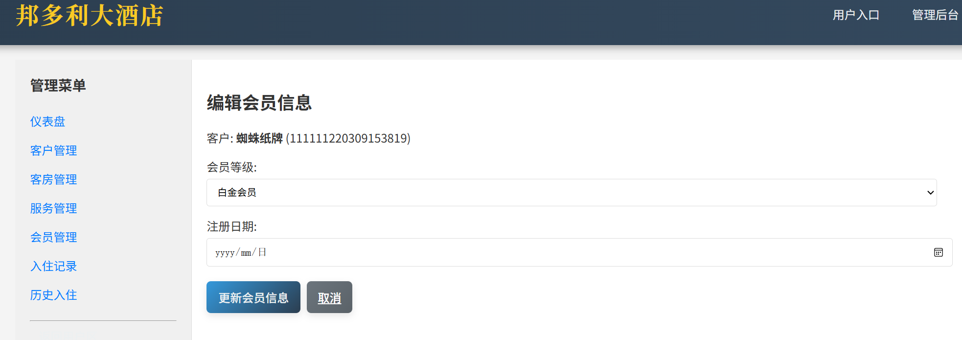

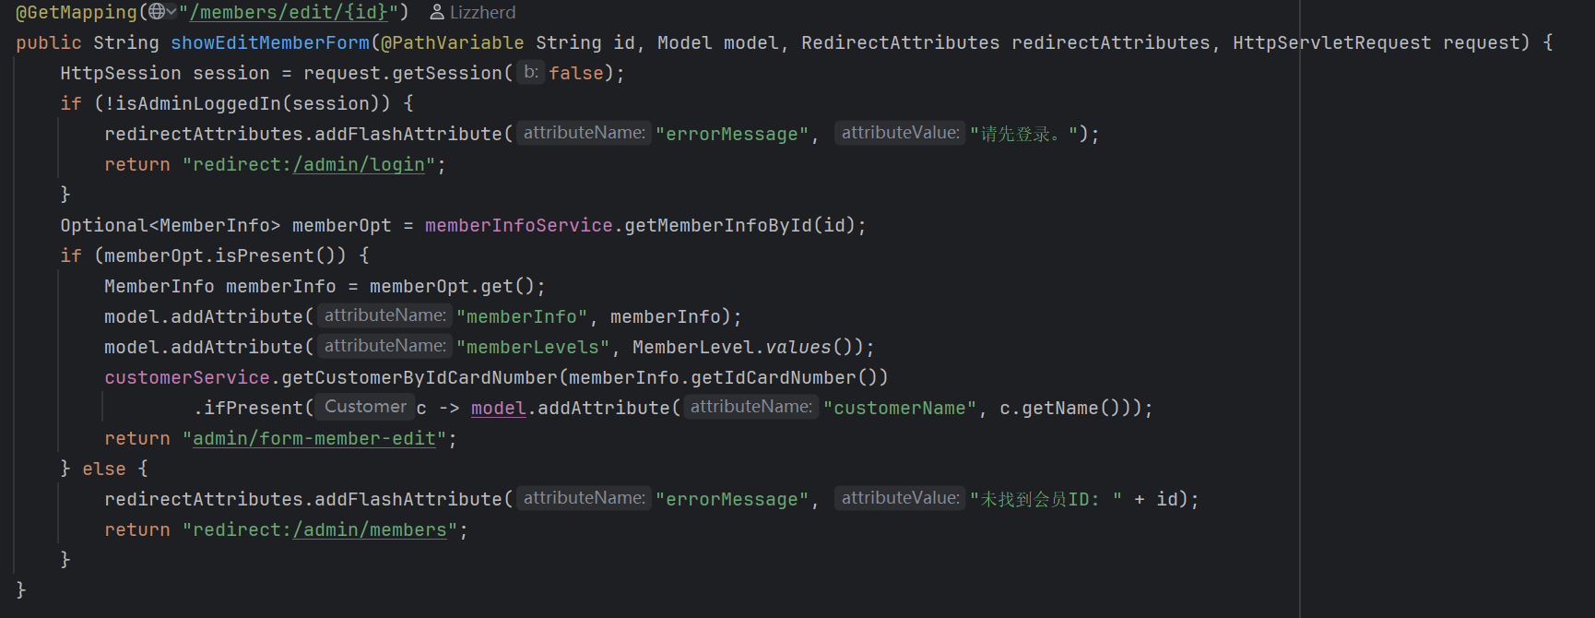

点击**编辑**，可以编辑会员信息，首先判断是否处于登录状态，确认登录之后，检测是否存在该会员id，若存在，返回一个表单，信息来自于原本存在的memberInfo、MemberLevel，然后更改消息，点击**更新会员信息**，更新函数依赖于函数saveMember，若member网页存在ID，则显示**更新会员信息**，执行service层CustomerServicelmpl.java中的updateCustomer函数，在mongoDB中更新实例；若不存在，则回复（“未找到会员ID”）。

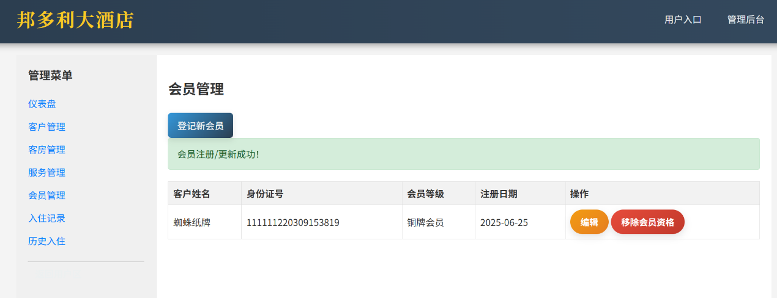

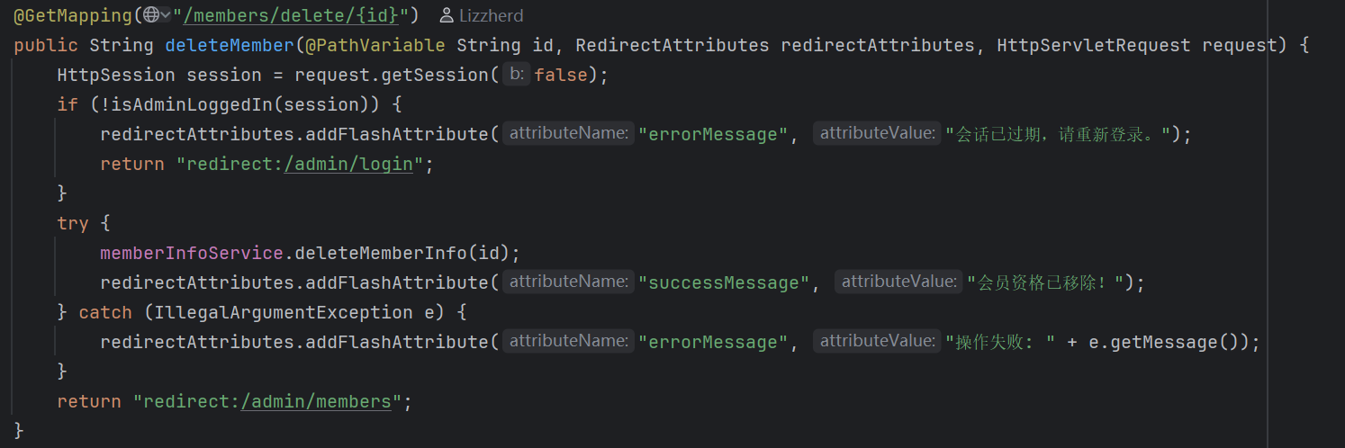

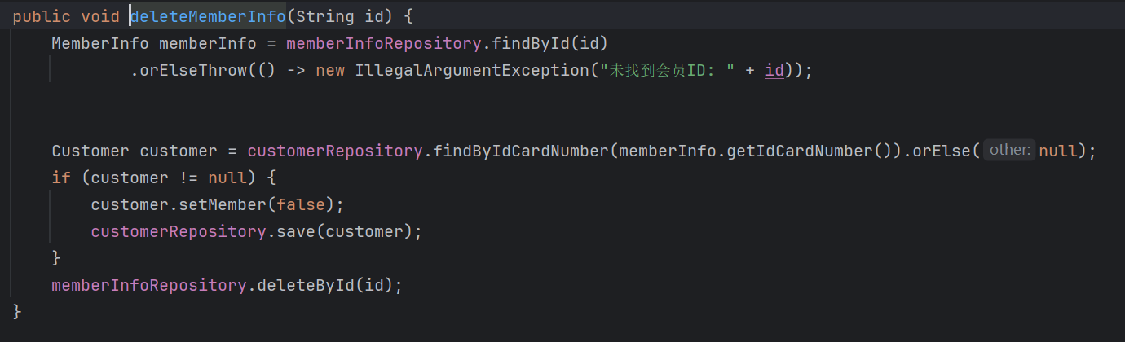

点击**移除会员资格**，首先判断是否处于登录状态，确认登录之后，执行service层MemberServicelmpl.java中的deleteMemberInfo函数，deleteMemberInfo函数中获取Customer的身份证ID，同时将setMember设定为false，最后保存customer信息。

**3.8历史入住和入住记录**

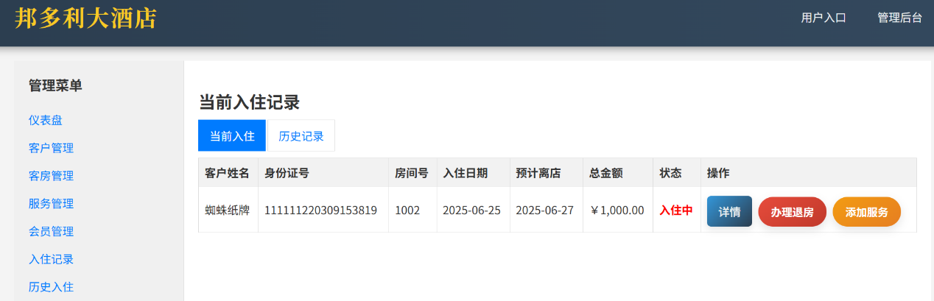

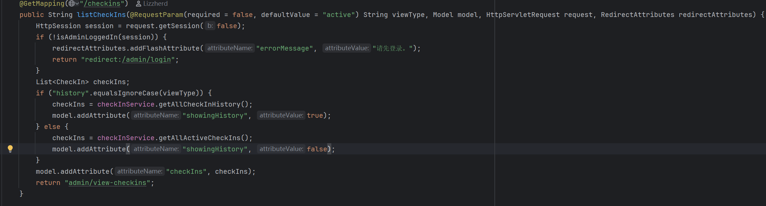

点击**入住记录**，首先判断是否处于登录状态，确认登录之后，判断是否存在history，若存在，则执行getAllCheckInHistory函数，获取所有入住记录；否则执行getAllActiveCheckIn()函数，只获取未退房的信息的记录。

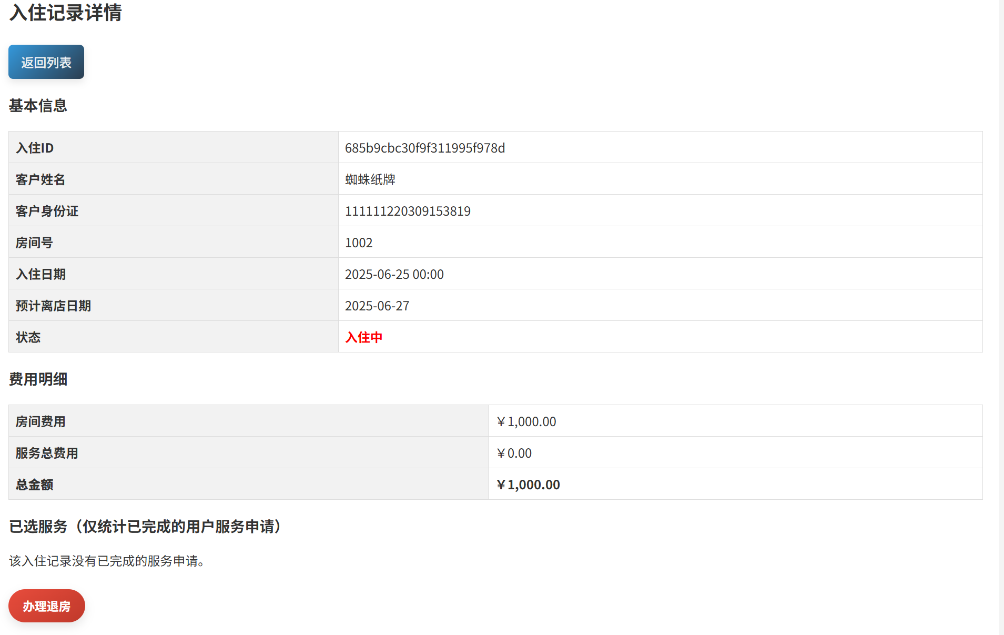

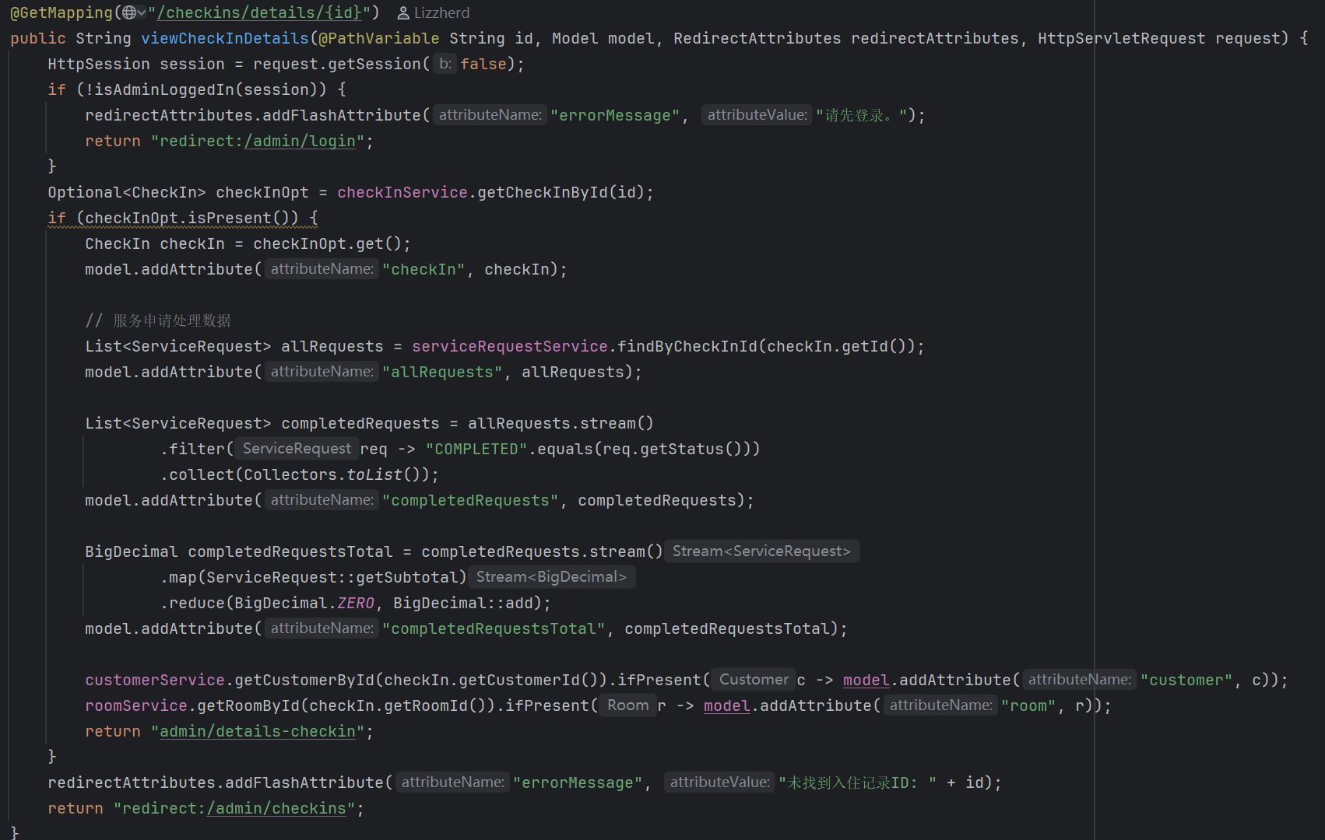

点击**详情**，首先获取入住ID，根据入住ID确定服务信息，筛选已完成服务的信息同时更新服务金额消费（从0开始计算），最后根据顾客ID和房间ID，展示顾客信息和房间信息，展示详细的详情页面。

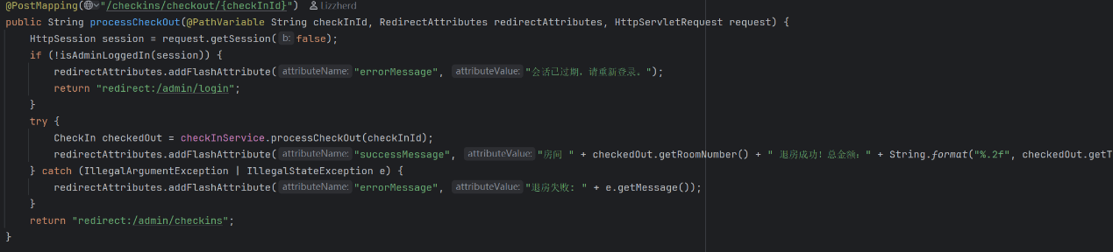

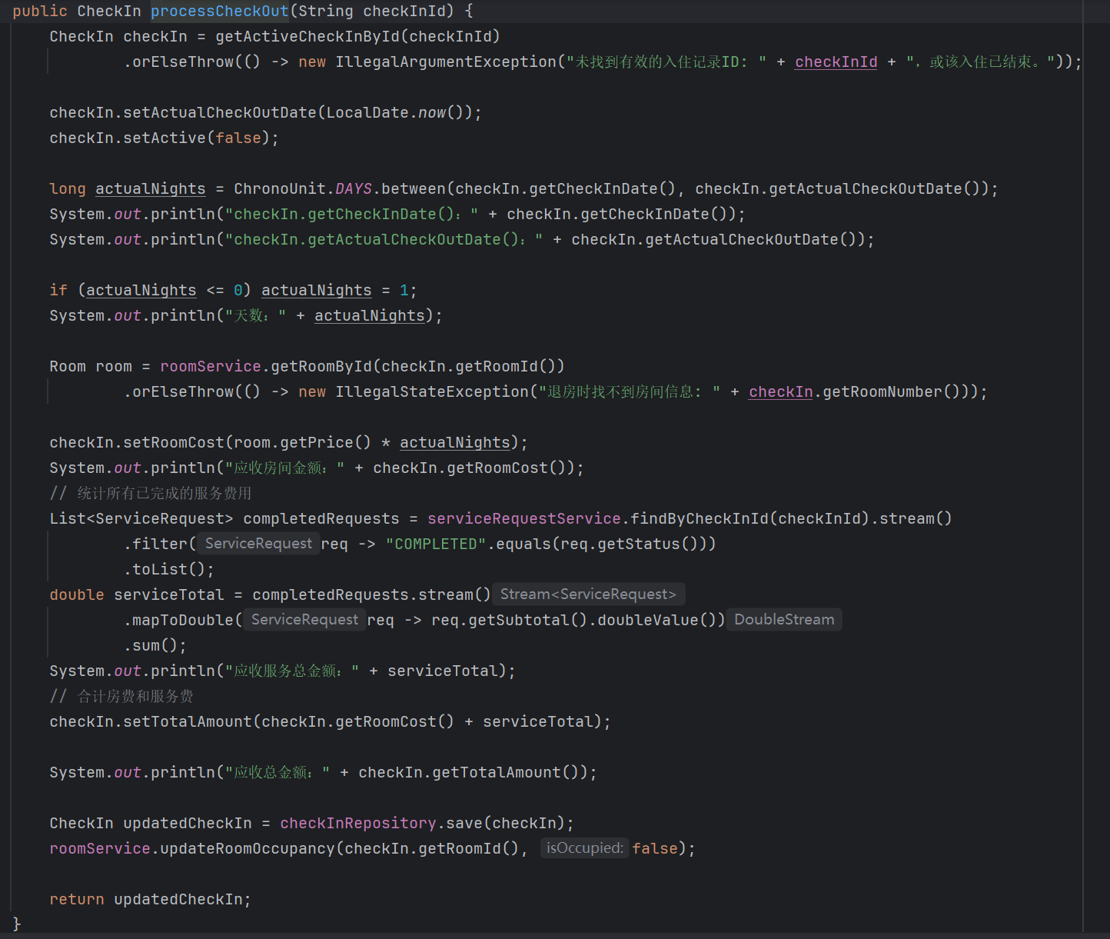

点击**办理退房**，首先判断是否处于登录状态，然后执行service层CheckInServicelmpl.java中的processCheckOut函数，processCheckOut函数获取入住ID，然后利用getActualCheckOutDate函数获取实际入住天数，获取房间信息和房间价格计算总价，最后统计已完成服务，计算总费用，最后利用RoomServicelmpl.java中的updateRoomOccupancy函数，更新客房状态；若退房失败，则返回（“退房失败”和原因）。

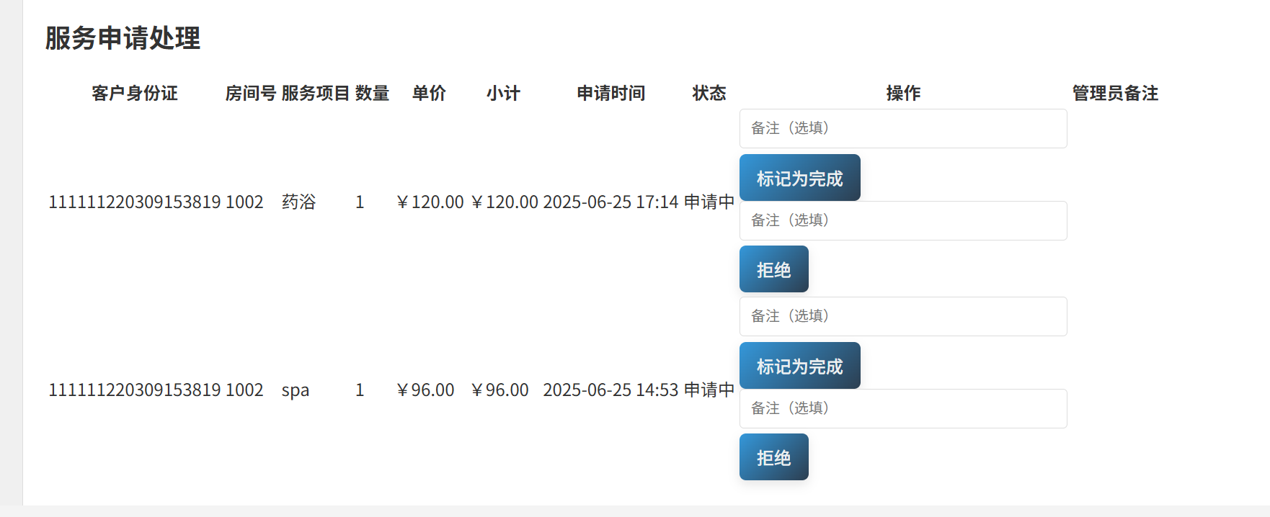

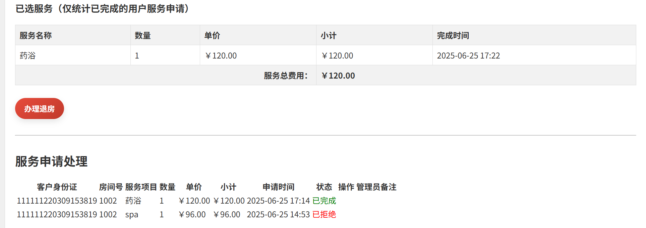

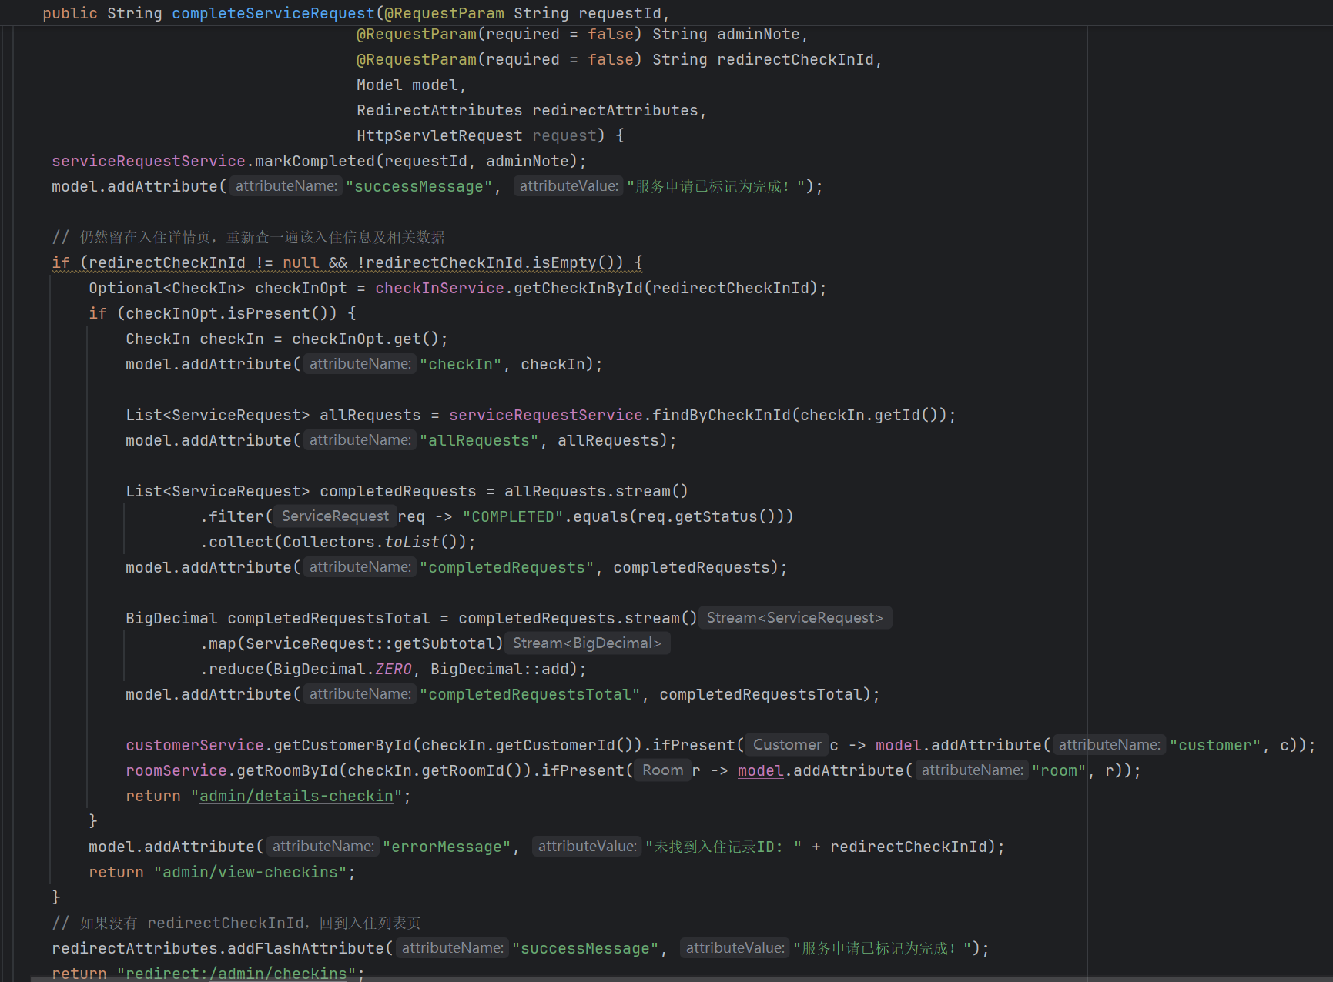

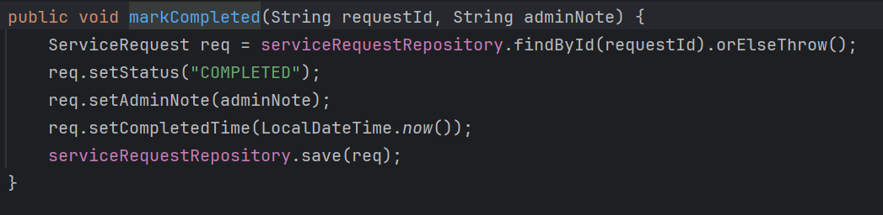

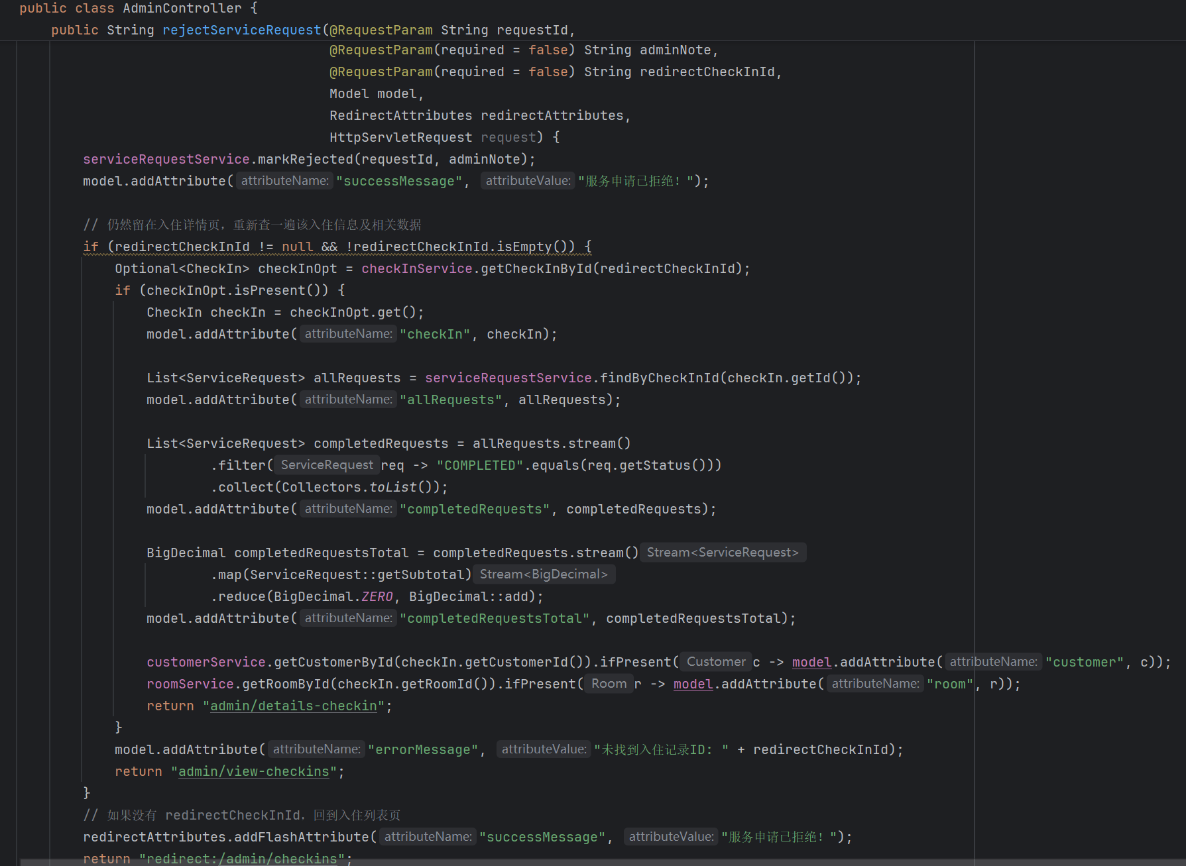

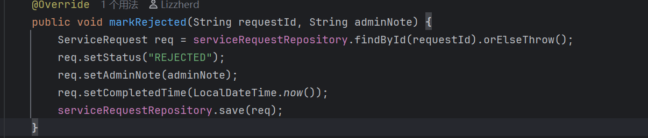

对于服务申请过程的管理员管理界面，拥有完成和拒绝两种处理方式，完成利用service层的ServiceRequestServiceImpl.java中的markCompleted函数，获取请求ID之后标记为已完成，同时加入管理员备注和申请时间；拒绝操作，则利用service层的ServiceRequestServiceImpl.java中的markRejected函数，将状态标记为已拒绝，然后加入管理员备注和申请时间。每次完成操作之后，如果存在入住网页ID，则获取入住ID，所有的请求的状态，利用completedRequestsTotal计算已完成服务的总金额，显示用户信息和房间信息。若不存在入住网页ID，则返回入住列表。



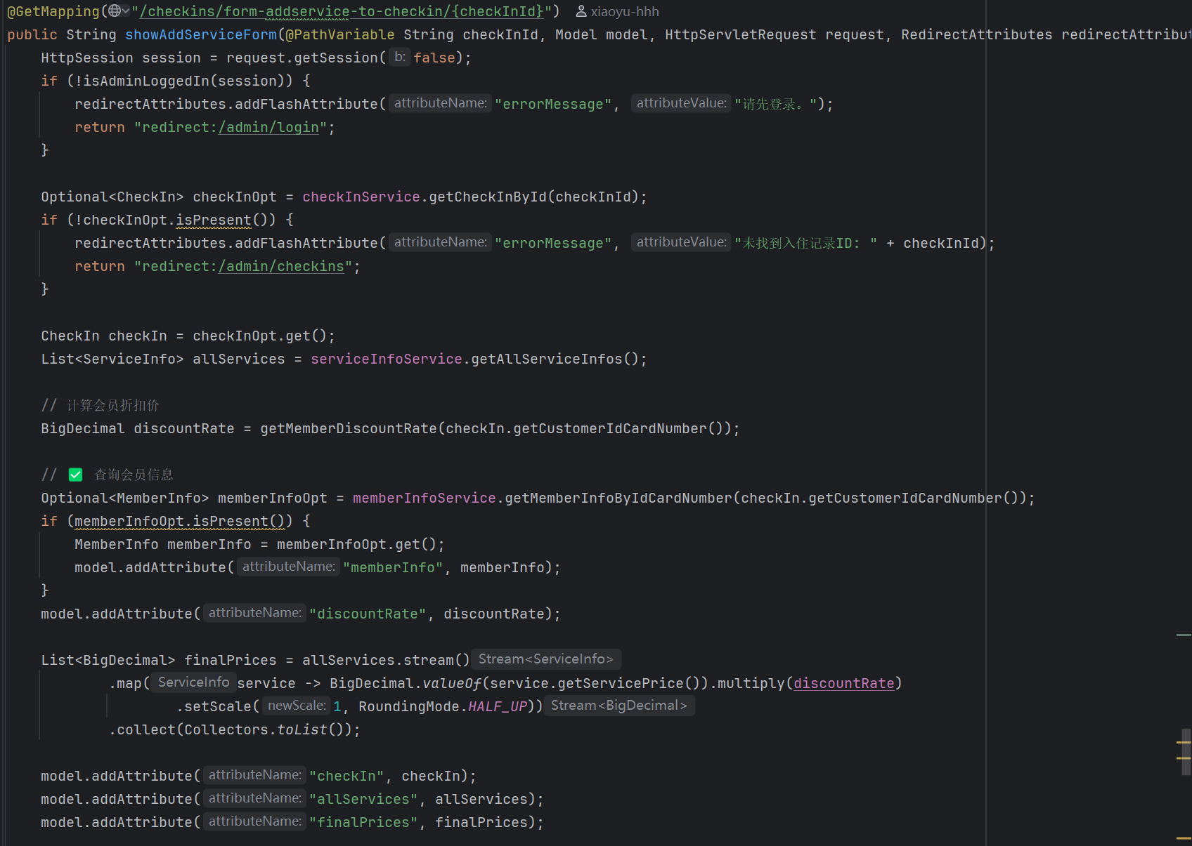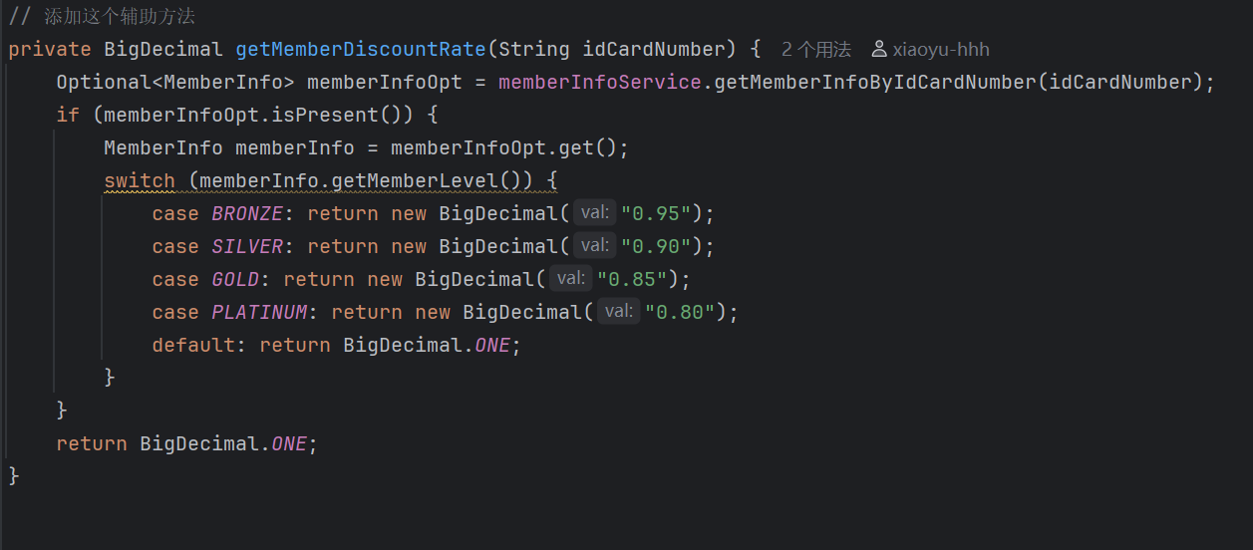

点击**添加服务**，检查入住ID是否存在，然后显示会员登记与折扣力度关系，将原本的服务单列表中的服务单价与会员折扣进行更新，计算为会员服务单价，会员类型与会员折扣的对应表如下图所示。然后返回form-addservice-to-checkin表单

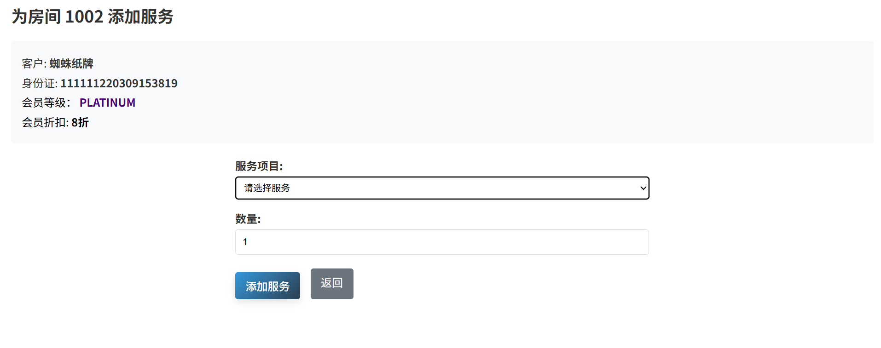

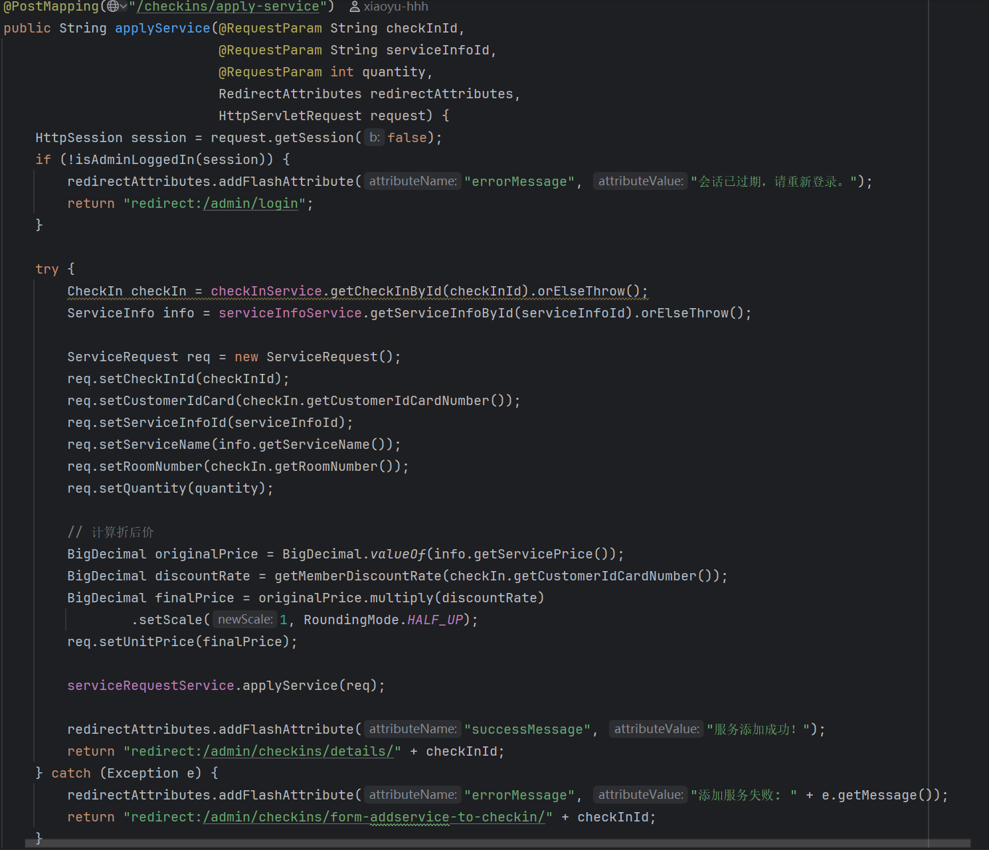

在form-addservice-to-checkin中执行applyService函数，首先获取入住ID和服务ID，然后展示入住ID，身份证号，服务ID，服务名称，房间名称和数量，然后计算会员折后价，选定服务之后，点击添加服务，若添加成功，回到入住信息详情表；添加失败则回到最初的form-addservice-to-checkin表单。

**3.8用户界面的入住申请**

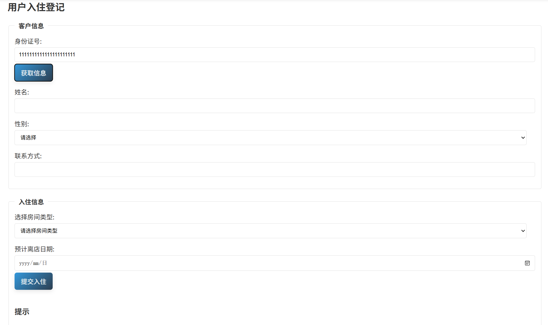

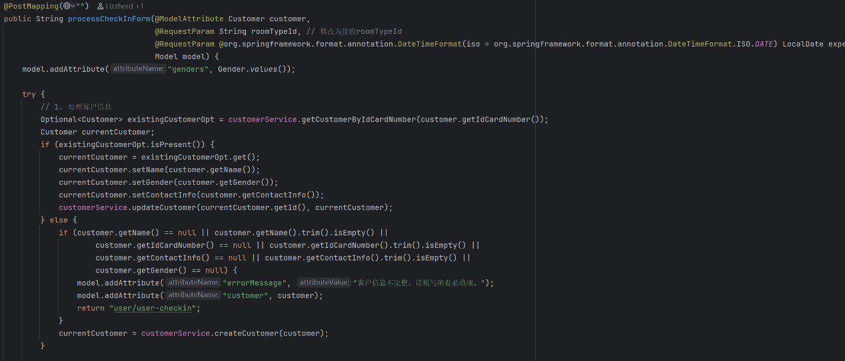

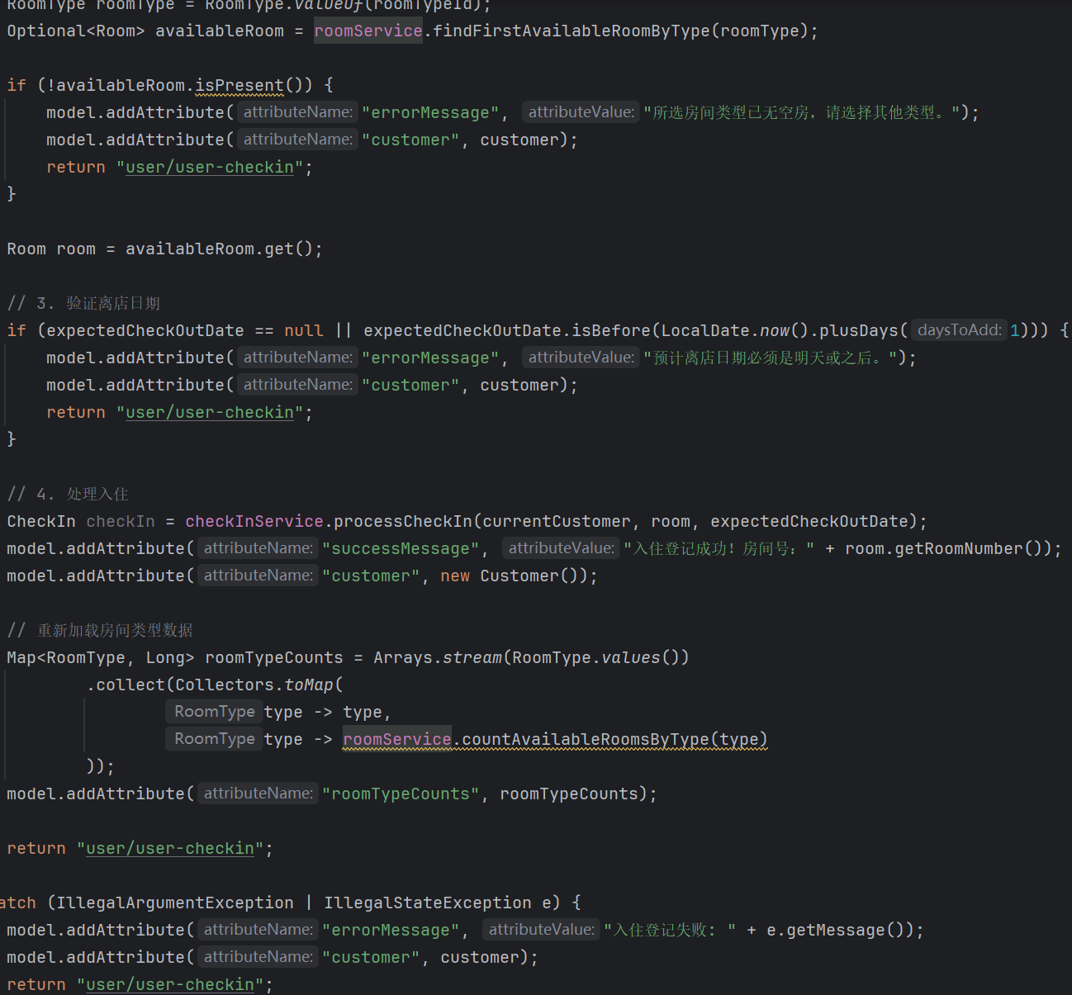

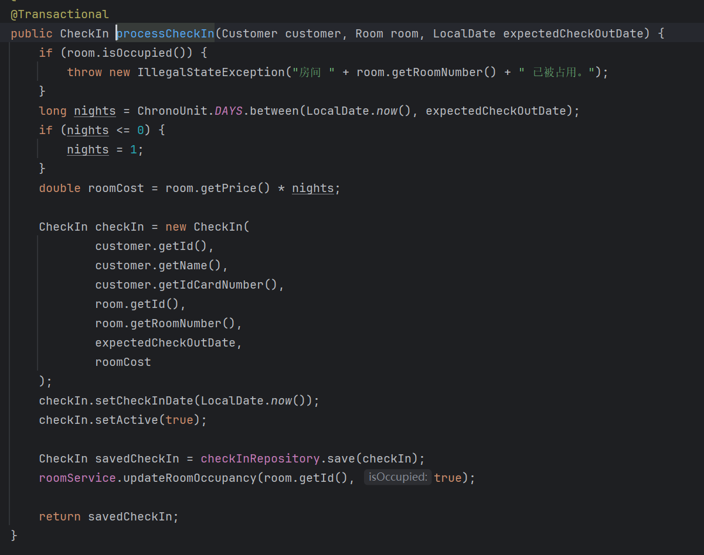

点击**入住申请**获取表单，表单内容为客户信息，房间信息和离店日期，同时引入性别类型，作为选项输入。首先创建一个空的客户信息表，然后获取客户身份证号，若身份证号存在于客户表中，则补全客户信息，同时利用updateCustomer函数更新客户信息表；若客户信息不存在数据库中，则填入信息之后，自动利用createCustomer函数创建一个信息客户信息实例。

然后获取每种房间可利用房间数量，取得第一个可以存在可使用的房间，若无该类型的房间，则提醒（“所选房间类型已无空房，请选择其他类型。”），然后返回一个有客户信息的表单；若存在，则将房间信息赋予给房间变量room，接着验证离店日期是否大于入住日期一天，验证通过后处理入住，通过CheckInServiceImpl.java中的processCheckIn函数处理入住，先通过room.isOccupied确定房间处于非占用状态，然后计算实际入住时间和入住费用，然后创立入住空表，记录信息，更新入住时间为当前时间，将入住状态改为“已入住”，然后将客房信息相应的客房状态也改为已入住。入住成功之后，输出（“入住登记成功！房间号：XX”），然后重新更新客房信息。若存在错误，则返回（“入住登记失败:”和失败原因），同时提供有用户信息的user-checkIn表单。

**3.9用户界面的服务申请**

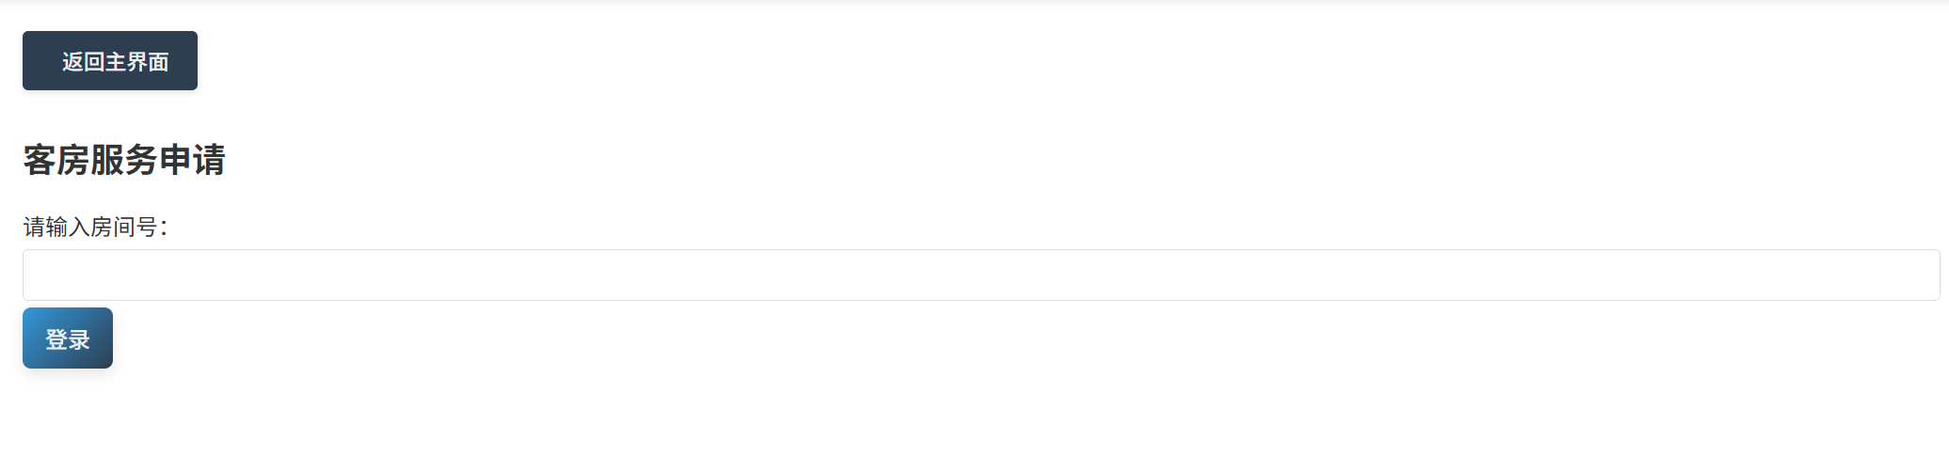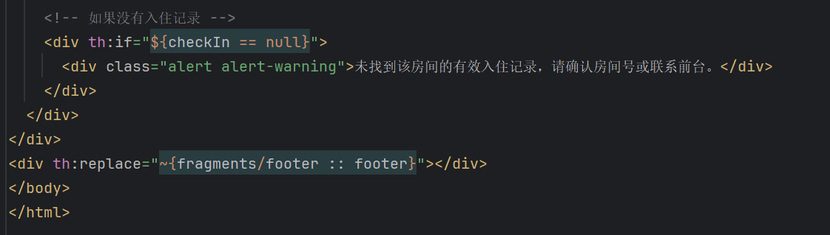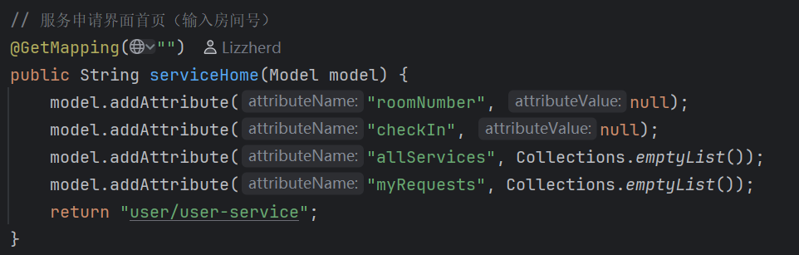

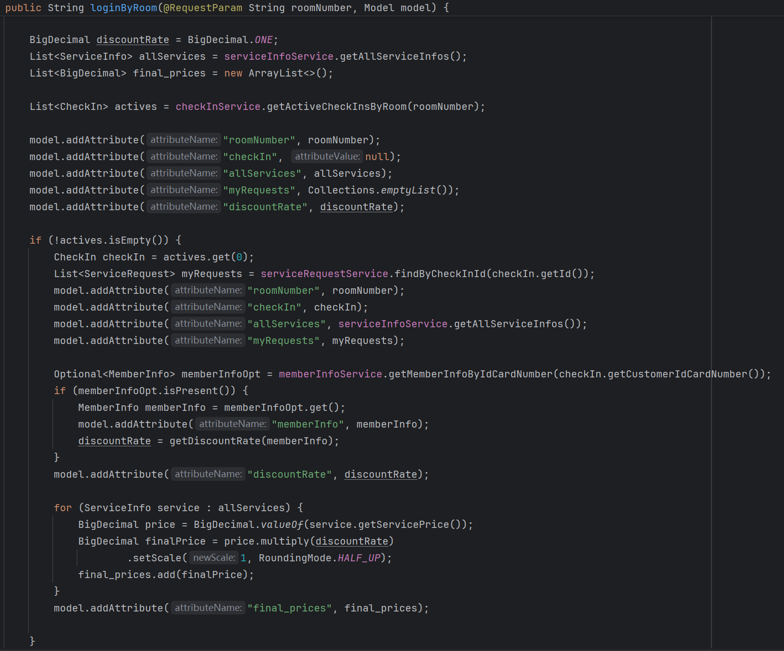

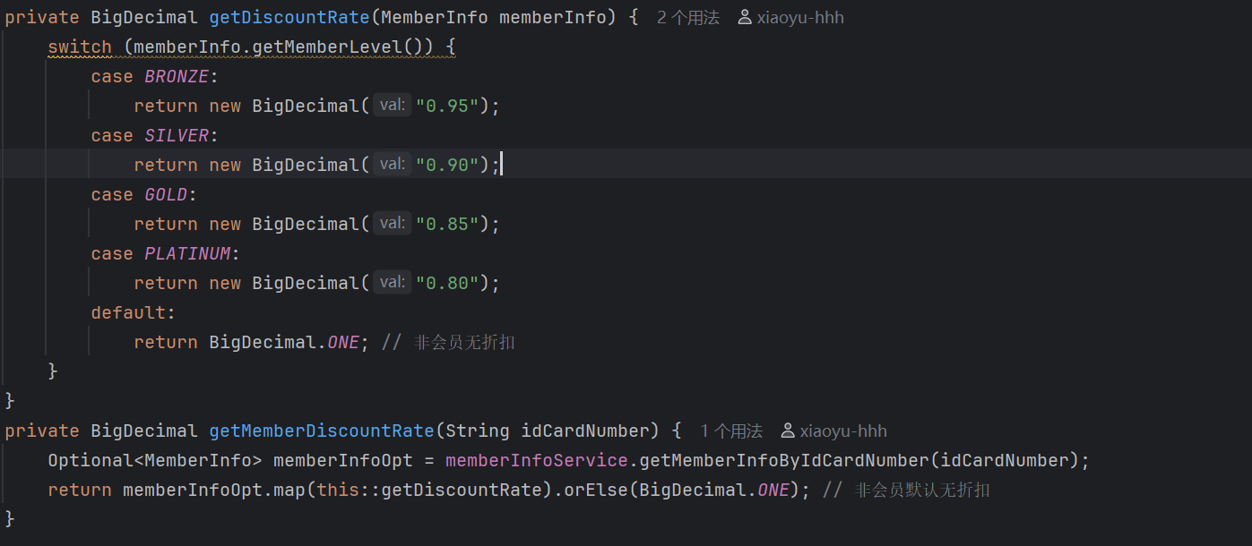

建立一个服务界面表单，内容为房间号、入住信息，服务项目，服务请求处理，同时均设置为空。输入房间号后，首先补充项目服务信息，然后获取活跃的（已入住）的房间号订单信息和其它信息，若订单号不存在，则返回（“未找到该房间的有效入住记录，请确认房间号或联系前台。”）；若订单存在，通过findByCheckInId补充服务请求信息，让用户可以查看自己的服务信息，通过身份证号获取会员信息，从而确定折扣数，默认为1。

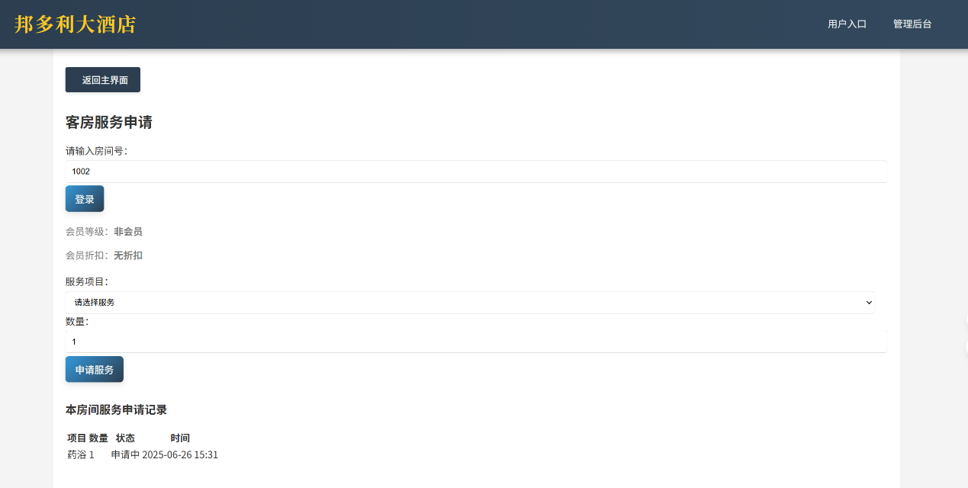

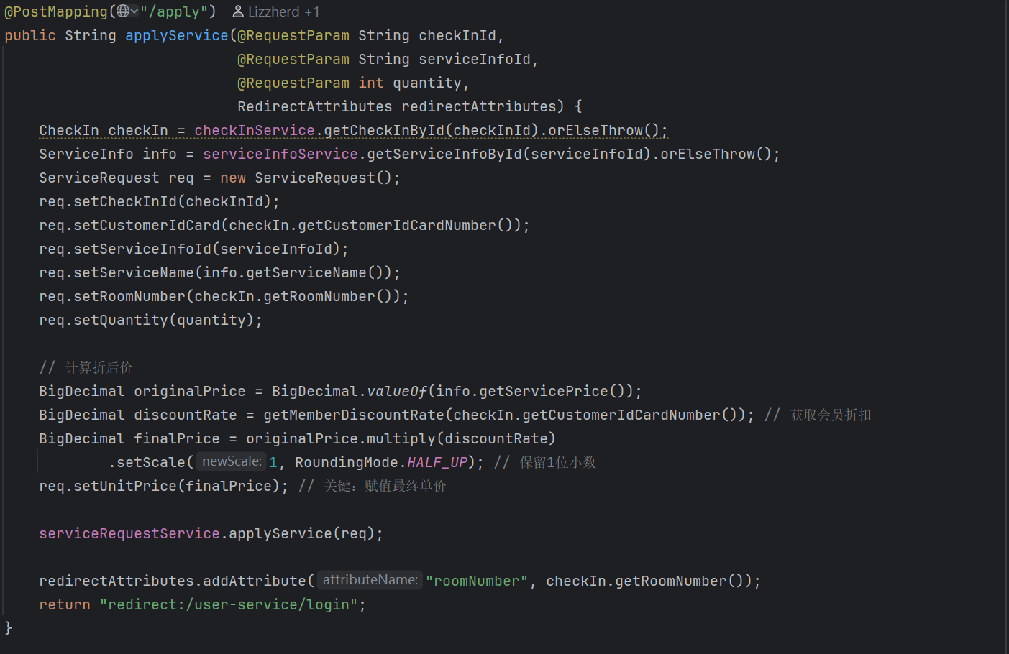

点击**申请服务**，会保存服务请求信息，保存入住ID，客户身份证号，服务ID，服务名称，房间号和数量，最终价格计算折后价格，保存成功后返回服务申请登录界面。而服务请求表单交给后台管理处理。

**3.10总错误界面**

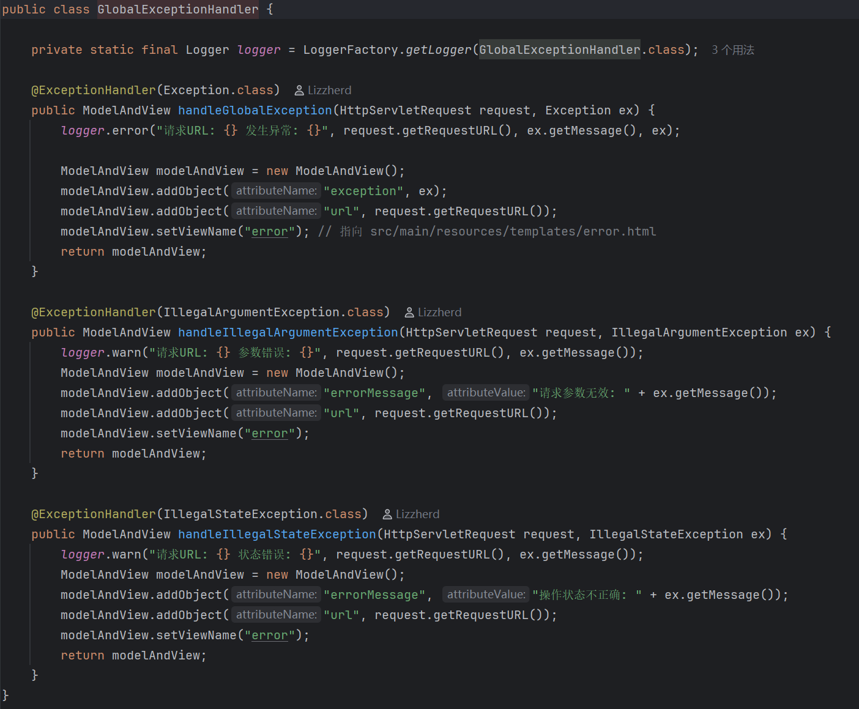

错误报告界面，提供全局错误报告、特定状态错误报告和特定参数错误报告，当发生这些错误之后，会传递到error界面。

## 7.3.4小组分工和个人总结

**1.小组分工**

|  |  |  |  |
| --- | --- | --- | --- |
| 学号 | 姓名 | 职能 | 占比 |
|  |  |  |  |
|  |  |  |  |
| 36720222204031 | 张峰源 |  |  |

**2.小组总结**

## 7.4 分组与提交文档要求

以小组形式进行项目开发，每组成员限定为2至3人，组内成员将共享相同的分数。评分标准将依据实验的完成度以及题目的难度。

本实验的最终提交截止日期为****，逾期提交将被自动判定为0分；同时，抄袭或直接从网络复制的实验内容也将得到0分。

所有小组需以小组为单位提交最终文档。每个小组应提交一份最终源代码和一份实验报告（实验报告中的个人总结部分要求每位成员都需独立完成），所有文件需打包并命名为“组长学号_姓名_实验7”的压缩文件（例如2302011220001_李丽丽_实验7）。提交内容应包括：

1. 程序源代码
2. 实验报告（文档格式自选，但必须包含以下内容，并以word或pdf格式提交）
   1. 所选开发环境、使用的工具、编程语言、数据库；
   2. 系统需求分析；
   3. 系统详细设计说明：包括整体流程图、总体设计图、各模块设计图等；
   4. 系统数据库设计与SQL脚本：（需包含E-R图和物理数据模型；包括创建表、视图、触发器、存储过程的SQL语句）；
   5. 系统实现细节：程序与数据库的连接说明、界面设计及其操作指南；
   6. 小组成员分工与评分：列出所有小组成员的学号、姓名及分工情况；提供组内评分细节，并解释每位成员获得相应评分的理由；
   7. 个人总结：（每位成员需提交一段100至200字的实验总结，并注明总结人）；

## 7.5参考图

物理数据模型图、系统流程图和模块设计图可参考如下。

**1.E-R图**

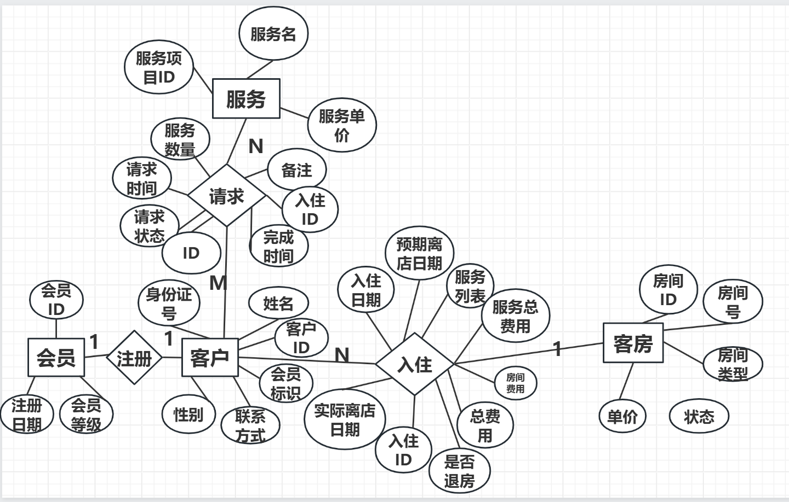

**2.物理数据模型图**

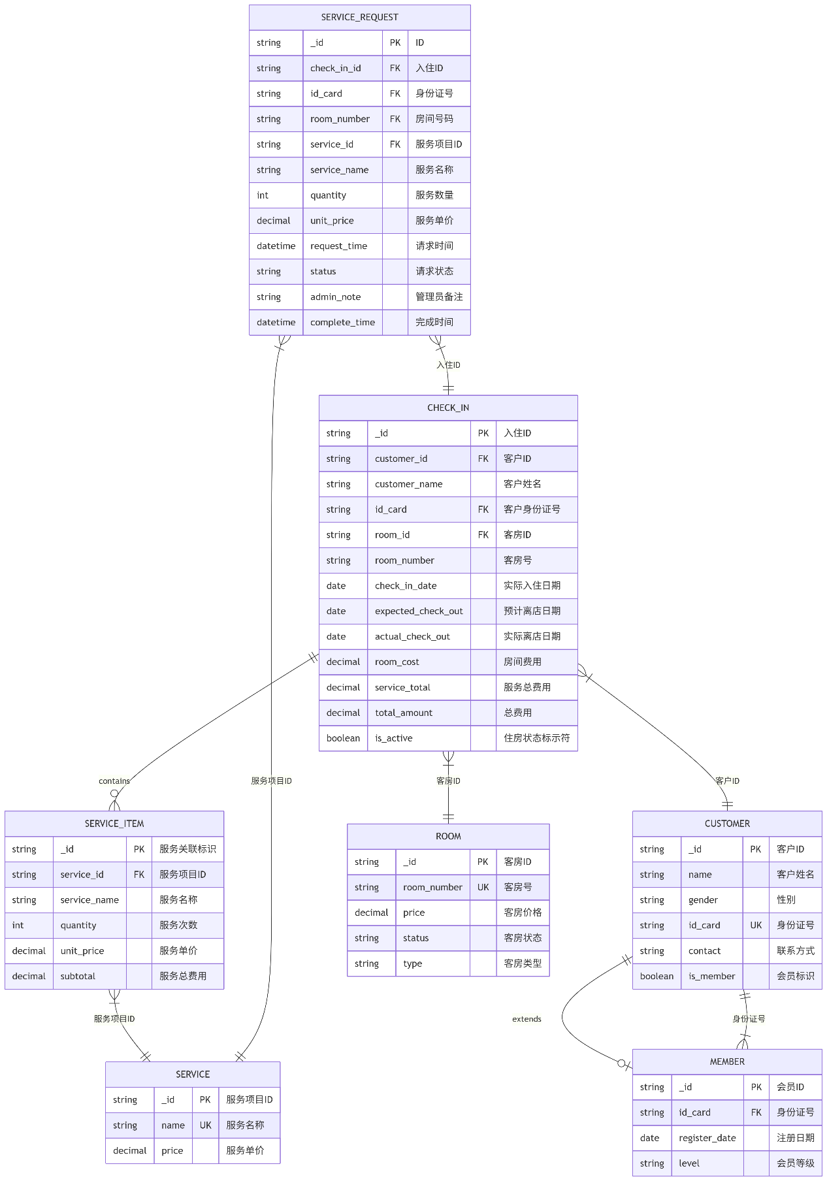

**3.系统流程图**

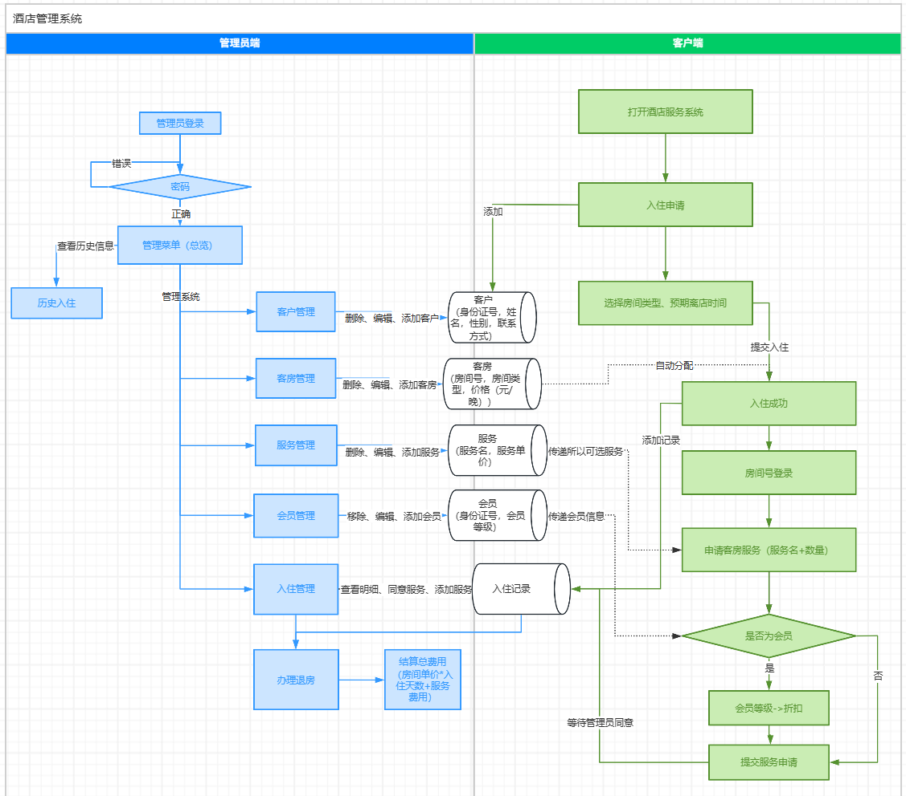

**4.模块设计图**

